Министерство образования и науки Республики Казахстан

РГП на ПХВ «ЕВРАЗИЙСКИЙ НАЦИОНАЛЬНЫЙ УНИВЕРСИТЕТ

им. Л.Н. ГУМИЛЕВА»

МРНТИ 87.15.09, 50.41.25  УДК 574:546.3:004.9  № гос.регистрации 0118РК00600  Инв. № | УТВЕРЖДАЮ:  Ректор РГП на ПХВ  «ЕНУ им. Л.Н. Гумилева»  ______________ Е. Сыдыков  «____» ____________ 2018 г.

ОТЧЕТ
О НАУЧНО-ИССЛЕДОВАТЕЛЬСКОЙ РАБОТЕ

РАЗРАБОТКА НОВОЙ ИНФОРМАЦИОННОЙ СИСТЕМЫ И БАЗЫ ДАННЫХ ДЛЯ ОПТИМИЗАЦИИ МОНИТОРИНГА ЗАГРЯЗНЕНИЯ АТМОСФЕРНОГО ВОЗДУХА ТЯЖЕЛЫМИ МЕТАЛЛАМИ

(промежуточный)

Руководитель темы ______________ Ж.О. Оралбекова
подпись, дата

Астана 2018
СПИСОК ИСПОЛНИТЕЛЕЙ

Руководитель темы, PhD, и.о. доцента кафедры «Вычислительная техника» | подпись, дата | Ж.О. Оралбекова  (введение, разделы 1-5, заключение)
Вед. науч. сотр., д.ф.-м.н., профессор кафедры «Вычислительная техника» | подпись, дата | К.Т. Искаков  (разделы 4-6)
Ст. науч. сотр., PhD, и.о. доцента «Вычислительная техника» | подпись, дата | Т.К. Жукабаева  (разделы 2, 3, 5)
Науч. сотр., старший преподаватель кафедры «Вычислительная техника» | подпись, дата | М.Г. Жартыбаева  (разделы 3-5)
Науч. сотр., старший преподаватель кафедры «Вычислительная техника» | подпись, дата | А.Т. Кусаинова  (разделы 4-6)
Мл. науч. сотр., PhD-докторант ЕНУ им. Л.Н. Гумилева, специальности «Вычислительная техника и программное обеспечение» | подпись, дата | З.Т. Хасенова  (разделы 2, 5, 6)

Реферат
Отчет 47 с., 14 рис., 15 табл., 37 источников, 4 приложений.
ОХРАНА ОКРУЖАЮЩЕЙ СРЕДЫ, ЭКОЛОГИЧЕСКИЙ МОНИТОРИНГ, ЗАГРЯЗНЕНИЯ АТМОСФЕРНОГО ВОЗДУХА, ИНФОРМАЦИОННЫЕ СИСТЕМЫ, БАЗЫ ДАННЫХ
Объектом исследования является воздух приземного слоя города Алматы.
Цель проекта за 2018 год – разработка функциональных возможностей информационной системы экологического мониторинга загрязнения атмосферного воздуха тяжелыми металлами с применением алгоритмов усвоения данных.
Методы проведения работы: экспериментальные, анализ, математическое моделирование задач экологии.
Результаты работы за 2018 год и их новизна:
- выбраны площадки для отбора проб воздуха, определена содержания тяжелых металлов образцах г. Алматы;
- проведен анализ отобранных проб воздуха, определена степень загрязнения атмосферного воздуха города;
- создана структура база данных по загрязнению воздуха тяжелыми металлами, на примере г. Алматы;
- создана функциональная схема информационной системы;
- исследованы вариационные алгоритмы последовательного усвоения данных в реальном времени.
Основные конструктивные и технологические и технико-эксплуатационные характеристики: разработка функциональной схемы и структуры базы данных информационной системы.
Степень внедрения: за 2018 г. опубликованы всего 9 статей и 2 тезиса, из них 3 статьи в рецензируемых научных изданиях, индексируемых в базе данных Scopus с ненулевым импакт-фактором по материалам международных конференций; 4 статьи в рецензируемых отечественных научных изданиях с ненулевым импакт-фактором; 2 статьи и 2 тезиса в сборниках трудов международных конференций; 1 статья подана в международный рецензируемый рейтинговый журнал, входящий в базы данных Scopus, «Emerging Sources Citation Index» («Web of Science»), в перечень изданий, рекомендованных ККСОН МОН РК; имеются 4 сертификата участников международных конференций.
Область применения: экологический мониторинг загрязнения атмосферного воздуха промышленных городов.
Значимость работы: создана структура база данных по загрязнению воздуха тяжелыми металлами и исследованы вариационные алгоритмы последовательного усвоения данных в реальном времени.
Прогнозные предположения о развитии объекта исследования: полученные результаты научно-исследовательской работы могут быть использованы для исследований докторантов, магистрантов специальности «Экология», «Вычислительная техника и программное обеспечение», а также специалистами данной области.

ТҰЖЫРЫМДАМА
Есеп 47 б., 14 сурет, 15 кесте, 37 әдебиет, 4 косымша.
ҚОРШАҒАН ОРТАНЫ ҚОРҒАУ, ЭКОЛОГИЯЛЫҚ БАҚЫЛАУ, АТМОСФЕРАЛЫҚ АУАНЫҢ ЛАСТАНУЫ, АҚПАРАТТЫҚ ЖҮЙЕЛЕР, ДЕРЕКТЕР БАЗАСЫ
Зерттеу нысаны Алматы қаласының жер бетіне жақын орналасқан қабатының ауасы болып табылады.
2018 жыл жұмысының мақсаты – деректерді игеру алгоримтдерін қолдана отырып, ауыр металдармен атмосфералық ауаның ластануының экологиялық бақылау ақпараттық жүйесінің функционалдық мүмкіншіліктерін әзірлеу.
Жұмысты жүргізу әдістері: эксперименттік, талдау, экология есептерін математикалық моделдеу.
2018 жыл жұмысының нәтижелері және олардың жаңалығы:
- ауа сынамаларын таңдап алу үшін аймақтар таңдалынды, Алматы қаласы үлгілерінде ауыр металдардың мөлшері анықталды;
- таңдап алынған ауа сынамаларына талдау жүргізілді, қаладағы атмосфералық ауаның ластану дәрежесі анықталды;
- Алматы қ. мысалында ауыр металдармен ауаның ластануы бойынша деректер базасының құрылымы жасалды;
- ақпараттық жүйенің функционалдық сұлбасы құрылды;
- шынайы уақытта деректерді тізбекті игерудің вариациялық алгоритмдері зерттелді.
Негізгі конструктивтік және техникалы-экономикалық көрсеткіштер: ақпараттық жүйенің функционалдық сұлбасы мен деректер базасының құрылымы жасалды.
Енгізілу дәрежесі: 2018 ж. барлығы 9 мақала және 2 тезис жарияланды, оның ішінде: 3 мақала халықаралық конференциялардың материалдары бойынша нөлдік емес импакт-факторлы Scopus деректер базасымен индекстелген, рецензияланған ғылыми басылымдарда; 4 мақала нөлдік емес импакт-факторлы рецензияланған отандық ғылыми басылымдарында; 2 мақала және 2 тезис халықаралық конференциялар жинақтарында; 1 мақала Scopus, «Emerging Sources Citation Index» («Web of Science») деректер базаларына, ҚР БҒМ БҒСБК ұсынған басылымдар тізіміне кіретін халықаралық рецензияланған рейтингті журналға тапсырылды; халықаралық конференцияларға қатысушылардың 4 сертификаты бар.
Қолданылу облысы: өндірістік қалалардың атмосфералық ауа ластануын экологиялық бақылау.
Жұмыстың маңыздылығы: ауыр металдармен ауаның ластануы бойынша деректер базасының құрылымы жасалды және шынайы уақытта деректерді тізбекті игерудің вариациялық алгоритмдері зерттелді.
Зерттеу нысанын дамыту туралы болжаулар: ғылыми-зерттеу жұмыстарынан алынған нәтижелер «Экология», «Есептеу техникасы мен бағдарламалық қамтамасыз ету» мамандықтарының магистранттар мен докторанттардың зерттеулерінде, осы саладағы мамандармен де қолданылуы мүмкін.

Содержание

Введение………………………………………………………………………………. | 10
Основная часть…………………………………………………………………….. | 12
1 ВЫБОР ПЛОЩАДОК ДЛЯ ОТБОРА ПРОБ ВОЗДУХА И ОПРЕДЕЛЕНИЕ СОДЕРЖАНИЯ ТЯЖЕЛЫХ МЕТАЛЛОВ В ОБРАЗЦАХ............................................ | 12
1.1 Описание выбора площадок для отбора проб воздуха……………………………. | 12
1.2 Методика определения содержания тяжелого металла в атмосферном воздухе... | 14
2 АНАЛИЗ ОТОБРАННЫХ ПРОБ ВОЗДУХА .............................................................. | 15
2.1 Анализ загрязнения воздуха г. Алматы тяжелыми металлами ............................... | 15
2.2 Определение степень загрязнения атмосферного воздуха города………………... | 18
3 РАЗРАБОТКА ТЕХНИЧЕСКИХ ТРЕБОВАНИЙ И ОГРАНИЧЕНИЙ К ИНФОРМАЦИОННОЙ СИСТЕМЕ ......................................................................... | 19
3.1 Назначение и цели создания системы …………………………............................... | 19
3.2 Технические требования и ограничения к системе………………………………... | 19
4 РАЗРАБОТКА ФУНКЦИОНАЛЬНОЙ СХЕМЫ ИНФОРМАЦИОННОЙ СИСТЕМЫ.......................................................................................................................... | 21
4.1 Функциональные возможности информационной системы………………………. | 21
5 РАЗРАБОТКА ФОРМАТА ПРИЛОЖЕНИЙ ДЛЯ КОНТЕЙНЕРА БАЗОВЫХ ЭЛЕМЕНТОВ ИНФОРМАЦИОННО-МОДЕЛИРУЮЩЕЙ СИСТЕМЫ, ОРГАНИЗАЦИЯ БАЗЫ ДАННЫХ И ДОСТУПА К НЕЙ ИЗ ПРОБЛЕМНО-ОРИЕНТИРОВАННЫХ ПРИЛОЖЕНИЙ.……………………………………………... | 24
5.1 Формат приложений для контейнера базовых элементов информационно-моделирующей системы………………………………………………………………… | 24
5.2 Структура базы данных по загрязнению воздуха г. Алматы тяжелыми металлами………………………………………………………………………………… | 27
6 РЕАЛИЗАЦИЯ И ИССЛЕДОВАНИЯ АЛГОРИТМОВ УСВОЕНИЯ ДАННЫХ МОНИТОРИНГА ХИМИЧЕСКОГО СОСТАВА АТМОСФЕРЫ Г. АЛМАТЫ…….. | 33
6.1 Исследование вариационного алгоритма последовательного усвоение данных в реальном времени……………………………………………………………………… | 33
6.2 Реализация алгоритма усвоения данных мониторинга химического состава атмосферы города Алматы …………………………………………………………….. | 36
ЗАКЛЮЧЕНИЕ ………………………………………………………………………….. | 42
СПИСОК ИСПОЛЬЗОВАННЫХ ИСТОЧНИКОВ ....……………………………….... | 44
ПРИЛОЖЕНИЕ А Копия технической спецификации и календарного плана 2018 г. | 48
ПРИЛОЖЕНИЕ Б Список опубликованных работ за 2018 год……………………..... | 50
ПРИЛОЖЕНИЕ В Сертификаты………………………………………………………... | 52
ПРИЛОЖЕНИЕ Г Данные по химическому анализу содержания тяжелых металлов в воздухе г. Алматы с 2006 по 2018 гг………………………………………………….. | 54

ОБОЗНАЧЕНИЯ И СОКРАЩЕНИЯ

CDL – Common Data form Language
CDO – Climate Data Operators
DA – Data assimilation
GMT – Greenwich Mean Time
GrADS – Grid Analysis and Display System
NetCDF – Network Common Data Form
SVGA – Super Video Graphics Array
БД – база данных
г. – город
ед. – единица
ЗВ – загрязняющие вещества
ККСОН МОН РК – Комитет по контролю в сфере образования и науки Министерства образования и науки Республики Казахстан
КП – календарный план
мг – миллиграмм или 1⁻³ грамма
мкг – микрограмм или 1⁻⁶ грамма
мкл – микролитр или 1⁻⁶ литра
мл – миллилитр или 1⁻³ литра
ОЗУ – оперативное запоминающее устройство
ПДК – предельно допустимая концентрация
ПНЗ – пункт наблюдения за загрязнением
просп. – проспект
РК – Республика Казахстан
СУБД – система управления базами данных
ТМ – тяжелые металлы
ТЭЦ – Теплоэлектроцентраль
ул. – улица

ВВЕДЕНИЕ

Интенсивный процесс урбанизации обусловил целый ряд экологических проблем, связанных с резким ухудшением качества городской среды. Проблема экологии городских территорий приобретает в настоящее время все большую актуальность. Антропогенное воздействие на природную среду, ухудшение её состояния и расширение территорий, подвергнутых урбанизации, является характерной особенностью современной эпохи, и город Алматы не является исключением. В среде обитания человека наиболее важным компонентом является атмосферный воздух. Высокая концентрация загрязняющих веществ (ЗВ) в атмосфере городов и промышленно развитых центров наносит огромный вред здоровью населения, промышленности, жилым зданиям и техническим сооружениям, историческим памятникам; увеличивает количество различных заболеваний. Различные негативные изменения атмосферы связаны главным образом с изменением концентрации второстепенных компонентов атмосферного воздуха [1]. Общеизвестно, что тяжелые металлы (ТМ) в воздухе городов приводят к многочисленным проблемам медико-экологического и санитарно-гигиенического характера; последствия их присутствия достаточно опасны. Однако известный критерий загрязнения: предельно допустимая концентрация (ПДК) ТМ имеет недостатки.
Настоящий отчет по договору №132 от 12.03.2018 года является промежуточным и согласно технической спецификации и календарному плану (КП) на 2018 год запланированные работы выполнены в полном объеме. Копия технической спецификации и календарного плана на 2018 год прилагается в приложении А.
Цель проводимых в 2018 г. исследований: разработка функциональных возможностей информационной системы экологического мониторинга загрязнения атмосферного воздуха тяжелыми металлами с применением алгоритмов усвоения данных.
Первый раздел посвящен выбору площадок для отбора проб воздуха, определению содержания тяжелых металлов в образцах города Алматы. Описаны выбранные площадки, представлены технические детали отбора проб воздуха, общие характеристики измерений, а также методика определения содержания тяжелого металла в атмосферном воздухе города Алматы.
Во втором разделе проводится анализ отобранных проб воздуха, определения степени загрязнения атмосферного воздуха города Алматы тяжелыми металлами. Представлены результаты исследования методов анализа данных, в качестве инструментарий использованы прикладные программы «MS Excel», «TotalComander 6.53-Sam», «MathCad».
Третий раздел посвящен разработке технических требований и ограничений к информационной системе. В данном разделе приведены основные назначения, цели создания системы, технология, на основе которой будет разрабатываться данная информационная система, ее преимущества, требования к серверному / клиентскому приложению, к серверу БД, а также ограничения.
В четвертом разделе рассматривается функциональная схема информационной системы. Описываются функциональные возможности основных модулей, составляющие систему, типы и функции пользователей, а также приведена функциональная схема информационной системы.
В пятом разделе рассматриваются вопросы разработки формата приложений для контейнера базовых элементов информационно-моделирующей системы, организации базы данных и доступа к ней из проблемно-ориентированных приложений, исследована работа с форматом Network Common Data Form (NetCDF), разрабатывается структура базы данных (БД) по загрязнению воздуха города Алматы тяжелыми металлами, приведена реляционная модель созданной базы данных.
В шестом разделе представлены результаты исследования вариационного алгоритма последовательного усвоения данных в реальном времени, реализации и исследования алгоритма усвоения данных мониторинга химического состава атмосферы города Алматы, где применяется моделирование процессов переноса примесей.
В целом по результатам исследований за 2018 год опубликованы всего 9 статей и 2 тезиса, из них 3 статьи в рецензируемых научных изданиях, индексируемых в базе данных Scopus с ненулевым импакт-фактором по материалам международных конференций; 4 статьи в рецензируемых отечественных научных изданиях с ненулевым импакт-фактором; 2 статьи и 2 тезиса в сборниках трудов международных конференций; 1 статья подана в международный рецензируемый рейтинговый журнал, входящий в базы данных Scopus, «Emerging Sources Citation Index» («Web of Science»), в перечень изданий, рекомендованных ККСОН МОН РК; имеются 4 сертификата участников международных конференций.
Список опубликованных работ за 2018 год представлен в приложении Б, также имеются сертификаты выступления с докладом по результатам работы данного проекта на международных конференциях, которые прилагаются в приложении В.

ОСНОВНАЯ ЧАСТЬ

1 ВЫБОР ПЛОЩАДОК ДЛЯ ОТБОРА ПРОБ ВОЗДУХА И ОПРЕДЕЛЕНИЕ СОДЕРЖАНИЯ ТЯЖЕЛЫХ МЕТАЛЛОВ В ОБРАЗЦАХ

1.1 Описание выбора площадок для отбора проб воздуха
Общеизвестно, что ТМ в воздухе городов приводят к многочисленным проблемам медико-экологического и санитарно-гигиенического характера. Последствия их присутствия достаточно опасны. Атмосферный воздух города Алматы, как и других городов содержит определенное количество ТМ. Малая эффективность существующей системы мониторинга загрязнения города Алматы связана с тем, что она состоит исключительно в сборе химико-аналитических данных.
Объектом исследований служил воздух приземного слоя города Алматы. Для отбора выбраны площадки территории города: квадрат улиц города Алматы: просп. Абая - просп. Достык - просп. Райымбека - ул. Муканова, на пересечении улиц Амангельды / просп. Абая (Бостандыкский район); просп. Райымбека / ул. Наурызбай батыра (Жетысуский район). Для исследования загрязнения воздушного бассейна города Алматы были проанализированы данные наблюдений на этих выбранных площадках за содержанием ТМ.
Выбранная площадка территории города Алматы представлена на рисунке 1.1.
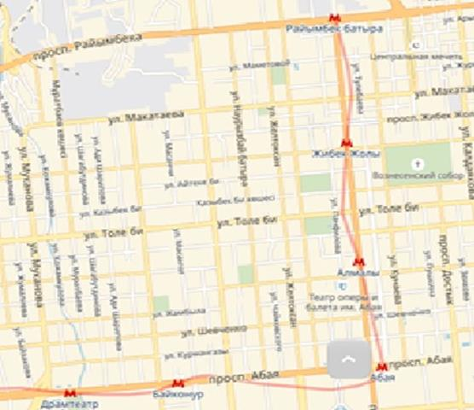
Рисунок 1.1 – Карта-схема изучаемой площадки улиц г. Алматы просп. Абая – просп. Достык – просп. Райымбека – ул. Муканова
Технические детали отбора проб воздуха на содержание ТМ на пересечении ул. Амангельды / ул. Сатпаева 1 (х = 43°14´360″, у = 076°55´998″, высота расположения: 847 метров над уровнем моря) показаны в таблице 1.1, также даны пояснения, что определенный объем воздуха прокачивается 20 минут на 1 фильтр; продолжительность сбора 3-4 дня. Определяемые ТМ и сроки наблюдений представлены в таблице 1.2.
Таблица 1.1 – Общая характеристика измерений
№ поста | Адрес поста | Сроки отбора | Проведение наблюдений
1 | ул. Амангельды/ ул. Сатпаева | 4 раза в сутки | 01, 07, 13, 19 час. | ручной отбор проб (дискретные методы)

Таблица 1.2 – Определяемые ТМ и сроки наблюдений
№ | Определяемые ТМ | Сроки наблюдений
1 | Свинец | с 1-до 10, 10-20, 20-30 числа ежемесячно
2 | Кадмий | с 1-до 10, 10-20, 20-30 числа ежемесячно
3 | Медь | с 1-до 10, 10-20, 20-30 числа ежемесячно

Технические детали отбора проб воздуха на содержание ТМ на пересечении просп. Райымбека / ул. Наурызбай батыра (х = 43°16´173″, у = 076°56´117″, высота расположения: 847 метров над уровнем моря) показаны в таблице 1.3. Определяемые ТМ и сроки наблюдений представлены в таблице 1.4.
Таблица 1.3 – Общая характеристика измерений
№ поста | Адрес поста | Сроки  отбора | Проведение наблюдений
12 | просп. Райымбека /  ул. Наурызбай батыра | 3 раза в  сутки | 07, 13, 19 час. | ручной отбор проб  (дискретные методы)

Таблица 1.4 – Определяемые ТМ и сроки наблюдений
№ | Определяемые ТМ | Сроки наблюдений
1 | Свинец | с 1-до 10, 10-20, 20-30 числа ежемесячно
2 | Кадмий | с 1-до 10, 10-20, 20-30 числа ежемесячно
3 | Медь | с 1-до 10, 10-20, 20-30 числа ежемесячно

1.2 Методика определения содержания тяжелого металла в атмосферном воздухе
Тяжелые металлы, как известно, содержатся в приземном слое атмосферного воздуха: в 1,5-3,5 м над земной поверхностью. Они могут мигрировать и аккумулироваться в депонирующих средах: в почве, водной среде, в биомассе живых организмов.
Содержащиеся в воздухе тяжелые металлы способны интенсивно рассеиваться воздушными массами на большие расстояния, что повышает опасность загрязнения и деградацию пограничных сред: почвенного покрова, водных объектов и живых организмов [2, 3].
На практике существуют несколько методик, способов для определения загрязняющих веществ, в том числе ТМ:
1 Непосредственным отбором и последующим анализом проб воздуха на содержание тяжелых металлов. Этот способ применяется широко и заключается в протягивании атмосферного воздуха через фильтр в течение определенного времени.
2 Расчетным методом определения полей концентраций тяжелых металлов на основе сведений о количестве и составе источников загрязнения и т.п. [4].
В проведенных исследованиях использовалась методика, где через фильтр «АВХ» пропускали 18 м³ воздуха, затем фильтр сжигали методом «мокрого озоления» в 4 мл 5 М HNO₃ и выпаривали до влажных солей, приливали 0,3 мл Н₂О₂ (конц.) и отстаивали 0,5 час. Затем выпаривали досуха, к сухому остатку приливали 0,2 мл HNO₃, доводили дистиллированной водой до объема 25 мл [5]. Содержание тяжелого металла в полученных пробах проводили на атомно-адсорбционном спектрофотометре с электротермической атомизацией АА-6650. Данные химических анализов обрабатывались программным обеспечением специального прибора, среднее статистическое отклонение измерений колебалось в пределах 17-21%, что считается приемлемым для данного вида анализа.
В ходе работы по первому разделу выбраны площадки для отбора проб воздуха ежемесячно, где объектом исследований был воздух приземного слоя, определена содержание тяжелых металлов в образцах города Алматы, представлены технические детали отбора проб воздуха и методика определения содержания тяжелого металла в атмосферном воздухе г. Алматы.

2 АНАЛИЗ ОТОБРАННЫХ ПРОБ ВОЗДУХА

2.1 Анализ загрязнения воздуха г. Алматы тяжелыми металлами
При общей благоприятности климатических условий предгорная зона г. Алматы характеризуется исключительно слабыми ресурсами самоочищения атмосферы. Проведен отбор проб воздуха и химический анализ содержания в них Cd, Pb, As, Cr и Cu на квадрат улиц города Алматы. Концентрации присутствующих ТМ в воздухе города Алматы в табличной форме показаны в Приложении Г. Данные физико-химических анализов обрабатывались программным обеспечением специализированных приборов, среднее статистическое отклонение измерений колебалось в пределах 17-21%, что считается приемлемым для данного вида анализа.
В воздухе г. Алматы отмечено постоянное присутствие Cd (0.03-0.04±0.009-0.008 мкг/м³) и Cu (1.0-1,4±0.18±0.27 мкг/м³) без превышения ПДК (0.3 мкг/м³ для Cd и 2 мкг/м³ для Cu [5]). Особенно в воздухе нижней части города.
На рисунке 2.1 представлено изменение содержания металла (Pb) в воздухе г. Алматы на выбранных площадках за период 2006 – 2009 гг.
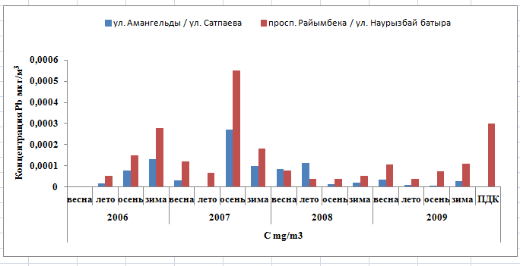
Рисунок 2.1 – Изменение содержания Pb в воздухе г. Алматы

ПДК_{ср.сут.} по Pb в воздухе составляет 0,0003 мг/м³, этот ТМ относится к 1 классу опасности [5]. В 2006 г. и 2007 г. было отмечено увеличение содержания Pb в воздухе города по сравнению с весенне-летними концентрациями, но в 2008 г. ситуация изменилась: более высокие концентрации отмечены в теплое время года (весна-лето). Только для Pb в 2006-2007 гг. на просп. Райымбека / ул. Наурызбай батыра было показано содержание 0,3-0,55±0,006-0,11 мкг/м³, что составило от 1.0 до 1.8 ПДК. Также следует отметить повышенное загрязнение воздуха Pb в нижней части города.
На следующем этапе исследований проверены данные с помощью корреляционно-регрессионного и дисперсионного анализов. Для достижения поставленной цели выбраны Pb и Cu, поскольку абсолютные концентрации Cd были минимальны: примерно в 34 раза меньше остальных.
На основании проведенных расчетов отмечена линейная связь между содержанием Cu и Pb в воздухе г. Алматы в 2006 г. в воздухе верхней части города (ул. Амангельды / ул. Сатпаева), отраженная в эмпирическом уравнении и показанная на рисунке 2.2.
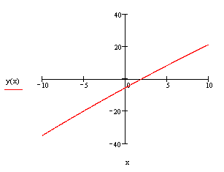
Рисунок 2.2 – Корреляция концентраций Pb от Cu в воздухе г. Алматы

Величина коэффициента корреляции r=0,601 свидетельствовала о желательности увеличения числа измерений. Высокая сопряженность между Cu и Pb была лучше выражена в данных по просп. Райымбека / ул. Наурызбай батыра с эмпирическим уравнением регрессии представленная на рисунке 2.3.
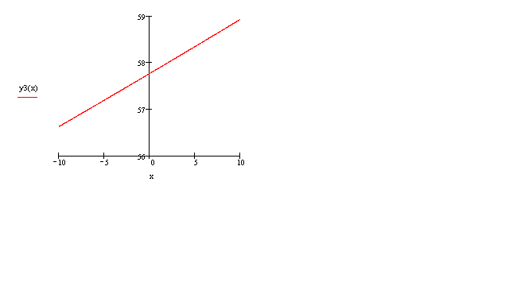
Рисунок 2.3 – Корреляция концентраций Pb от Cu в воздухе г. Алматы

Полученный разброс данных наблюдений за содержанием Pb и Cu по ул. Амангельды/ ул. Сатпаева в корреляционном поле показал, что необходимо устранить случайные отклонения с помощью более тщательных анализов осенне-зимнего периода.
В 2007 г. по ул. Амангельды / ул. Сатпаева было получено эмпирическое уравнение линейной регрессии по просп. Райымбека / ул. Наурызбай батыра – эмпирическое уравнение регрессии было Слабые функциональные связи Pb от Cu в воздухе отмечены в 2008 г., подтвержденные эмпирическим уравнением регрессии и другими статистическими коэффициентами корреляции. По просп. Райымбека / ул. Наурызбай батыра в автоматическом режиме машиной выбрана первая функция Таким образом, в 2008 г. установлена наиболее низкая степень сопряженности концентраций Pb и Cu в воздухе г. Алматы.
В 2009 г. получено следующее уравнение регрессии по данным ул. Амангельды / ул. Сатпаева которое оказалось не корректным из-за 6 измерений содержания Сu, равных весьма малым величинам 0,0001 мкг/м³, поэтому проведен корреляционно-регрессионный анализ только по просп. Райымбека / ул. Наурызбай батыра.
Окончательная оценка качества атмосферного воздуха г. Алматы, загрязненного ТМ, была получена с помощью дисперсионного анализа. Анализ показал, что большинство корреляционно-регрессионных зависимостей связаны не с изменением содержания Pb и Cu в воздухе, а с другими факторами, как предполагаем, метеорологическими. При полученных значениях коэффициентов Стьюдента и Фишера, доверительная зона измерений явилась небольшой.
В качестве математического инструментария были использованы математические методы корреляционно-регрессионного и дисперсионного анализов в прикладных программах «MS Excel», «TotalComander 6.53-Sam» и «MathCad».
Для экологических исследований и получению данных по содержанию ТМ в воздухе г. Алматы использованы данные с 2006 по 2018 гг. В анализе были использованы принятые в РК нормы ПДК.
Таким образом, химический мониторинг атмосферного воздуха г. Алматы показал, что загрязнение ТМ присутствовало в воздухе, и их содержание было выше зимой по сравнению с весенне-летними месяцами. Концентрации Cd и Cu не превышали ПДК, ПДК Pb составило от 1,0 до 1,8. Из анализа химических данных в течение 2006-2018 гг. вытекает, что в воздухе исследуемого квадрата улиц г. Алматы содержание ТМ не превышало ПДК, кроме 2006-2007 гг. по Pb.
2.2 Определение степень загрязнения атмосферного воздуха города
В среде обитания человека наиболее важным компонентом является атмосферный воздух. Изучение городской среды, особенно, воздуха, сложно осуществить, поскольку экологическим процессам, протекающим в пределах города, свойственны высокая интенсивность и динамичность [6, 7].
По состоянию загрязнения воздуха ТМ северная (низинная) часть г. Алматы оказалась более загрязненной по сравнению с верхней (предгорной), что связано с естественной аэродинамикой города: большое количество штилевых дней и низкая циркуляция воздушных потоков. Но полагаем, что неблагополучие экологического состояния природной среды города Алматы связано с глубоким безветрием из-за горного хребта, поэтому оптимальная аэрация горным воздухом наблюдается только в верхней (южной) части города.
При анализе отмечено линейное увеличение количества предприятий в 1,37 раза, имеющих выбросы. Эмиссия выбросов составила 14,9 тыс. тонн, причем 9,2 тыс. тонн было выброшено без очистки. Из 8000 источников выбросов загрязняющих веществ оборудовано очистными сооружениями всего 1000. Индекс загрязнения атмосферы (ИЗА₅) в эти годы был равен 12-14 ед. Однако вклад загрязнений от стационарных источников составляет всего 4,1%, остальное приходится на автотранспорт. Особенно негативно влияет возросший парк личных автомобилей. Согласно предоставленной информации в 2010 г. было примерно 523 тысяч единиц, кроме этого ежедневно в город въезжает до 50 тысяч иногородних машин [8]. Кроме того, парк личных автомобилей вырос. Экологическая емкость города составляет всего 90 тыс. автомобилей. Следовательно, избыток автомобилей очевиден, и вероятность загрязнения воздуха г. Алматы автотранспортом высокая.
Воздух г. Алматы загрязнен ТМ. Многие его жители болеют хроническим бронхитом, переходящим в астму. Мы считаем, что природно-экологическое равновесие города нарушено из-за загрязнения воздуха. Cd и Cu содержались в воздухе г. Алматы постоянно, но их концентрации не превышали ПДК. Максимальные концентрации Pb с превышением ПДК от 1,0 до 1,8 зафиксированы в осенне-зимний период 2007 г.
В ходе работы по второму разделу проведен анализ отобранных проб воздуха, определена степень загрязнения атмосферного воздуха города Алматы тяжелыми металлами.
По результатам второго раздела за 2018 год опубликованы 1 статья в рецензируемом научном издании, индексируемом в базе данных Scopus с ненулевым импакт-фактором по материалам международной конференции [9]; 1 статья в рецензируемом отечественном научном издании с ненулевым импакт-фактором [10].
Работа данного раздела будет продолжаться согласно КП в 2019 году.
3 РАЗРАБОТКА ТЕХНИЧЕСКИХ ТРЕБОВАНИЙ И ОГРАНИЧЕНИЙ К ИНФОРМАЦИОННОЙ СИСТЕМЕ

3.1 Назначение и цели создания системы
Создание любой информационной системы всегда является достаточно сложным процессом, который состоит из множества последовательных этапов. С помощью формирование требований к информационной системе можно в некоторой степени упростить данный процесс. При разработке должны перечисляться основные требования к информационной системе, и для какой цели создается и что она должна выполнять.
Назначение системы:
- сбор проб воздуха и определение содержания тяжелых металлов в образцах;
- формирование и пополнение базы данных;
- анализ отобранных проб воздуха;
- моделирование переноса загрязнений атмосферы на основе алгоритмов усвоения данных с реальными метеорологическими данными;
- программные средства для системы экологического мониторинга;
- анализа результатов мониторинга изменений химического состава атмосферы;
- управление вычислениями на серверной платформе;
- человеко-машинный интерфейс для программных средств визуализации результатов мониторинга;
- оценка экологического состояния воздуха приземного слоя атмосферы для города Алматы;
- представление информации в удобной для использования форме, доведение ее до потребителя.
Цель системы: оценка экологического состояния воздуха атмосферы города Алматы для принятий управленческих решений.

  - Технические требования и ограничение к системе
Система основывается на клиент-серверной технологии, которая соответственно имеет серверное и клиентское приложение (web-клиент). Использование данной технологии дает следующие преимущества: отсутствие дублирования кода программы -сервера программами-клиентами, так как все вычисления выполняются на сервере, то требования к компьютерам, на которых установлен клиент, снижаются; все данные хранятся на сервере, который, как правило, защищён гораздо лучше большинства клиентов; централизованное использование данных; централизованное резервное копирование клиентов; удаленный доступ; резервные копии серверов; расширенная защита; лучшая производительность клиента; общие, системные службы; повышенная надежность. Вариационные алгоритмы, используемые для решения поставленных задач требует больших вычислительных мощностей. Используемые алгоритмы работают в реальном времени, для этого необходимо осуществить быстрый доступ к данным, например, метеопараметрам, которые измеряются круглосуточно. Для решения данной проблемы используется технология Big-Data.
Требования к клиентскому приложению:
- доступ к сети Интернет;
- браузер;
- процессор Intel® Pentium® IV / и более;
- операционная система Windows XP, Windows 7 и более;
- ОЗУ 1 ГБ;
- разрешение экрана: SVGA или более высокое разрешение (800x600 256 цветов);
- клавиатура, манипулятор типа мыши.
Требования к серверному приложению:
- Процессор Intel Xeon E5-2630 или совместимое;
- ОЗУ 32GB;
- 500Gb хранилища с возможностью последующего расширения.
Требования к серверу БД:
- процессор Intel Xeon E5-2630 или совместимое;
- ОЗУ 32GB;
- 1Tb хранилища с возможностью последующего расширения;
- система управления базами данных (СУБД): MS SQL
Ограничениями данной системы могут быть человеческий фактор, например, ввод данных о текущих загрязнителях, метеопараметрах и т.д.
В ходе работы по третьему разделу разработаны технические требования и ограничения к информационной системе, приведены основные назначения, цели создания системы, технология, на которой основывается данная информационная система, ее преимущества, требования к серверному / клиентскому приложению, к серверу БД, а также ограничения.

4 РАЗРАБОТКА ФУНКЦИОНАЛЬНОЙ СХЕМЫ ИНФОРМАЦИОННОЙ СИСТЕМЫ

4.1 Основные функциональные возможности информационной системы
Для достижения поставленных задач системы оптимизации мониторинга загрязнения атмосферного воздуха тяжелыми металлами требуется решение определенных проблем для оптимального функционирования системы. В ходе выполнения работы были выделены основные процессы информационной системы, на основе которых созданы соответствующие модули. Модульный принцип построения позволяет обеспечить оптимальную работу информационной системы.
Основные составляющие системы являются следующие модули, которые выполняют базовые функции для работы системы:
- модуль «ввод данных»;
- модуль «усвоение данных»;
- модуль «метеопараметры»;
- модуль «вывод данных»;
- модуль «анализ данных»;
- модуль «визуализация».
Все основные задачи модулей данной системы выполняются на сервере. Web – клиент отправляет запрос к серверу, сервер в свою очередь обрабатывает запрос и заново отправляет к клиенту. Сервер при необходимости отправляет запрос в БД.
Каждый модуль имеет свои функциональные возможности, которые представлены в таблице 4.1.
Разрабатываемая информационная система предусматривает следующие типы пользователей, выполняющие определенные функции, которые представлены в таблице 4.2.
- администратор (admin);
- пользователь (user);
- эксперт (expert);
- оператор (operator).
Интерфейс разрабатываемой информационной системы должен быть простым, удобным и интуитивно-понятным.
Разработанная функциональная схема информационной системы представлена на рисунке 4.1.

Таблица 4.1 - Функциональные возможности модулей
Название модуля | Функциональные возможности
Модуль ввода данных | Сбор, обработка исходных данных о загрязнениях окружающей среды тяжелыми металлами (концентрации примесей) города Алматы. Исходные данные могут быть введены, а также импортированы с разных источников.
Модуль метеопараметра | Сбор, обработка метеопараметров (скорость ветра, направление ветра, температура, атмосферное давление и т.д.).
Модуль  усвоения данных | Математическое обеспечение информационной системы экологического мониторинга атмосферного воздуха тяжелыми металлами: вариационные алгоритмы последовательного усвоения данных в реальном времени.
Модуль анализа | Определение степени загрязнения атмосферного воздуха, оценка состояния воздуха приземного слоя атмосферы города.
Модуль визуализации | Визуализация полученных результатов в графическом виде с использованием геоинформационных технологий.
Модуль вывода данных | Вывод данных в виде отчетов о степени загрязнения атмосферного воздуха города на основе полученных результатов.

Таблица 4.2 – Функции пользователей
№ | Типы пользователей | Функции
1 | Администратор | Создание, изменение, удаление пользователей и предоставление им прав.
2 | Оператор | Ввод исходных входных данных. Создание, изменение, удаление данных. Запускает расчет при необходимости.
3 | Пользователь | Просмотр полученных отчетов о степени загрязнения атмосферного воздуха города.
4 | Эксперт | Оценка состояния воздуха приземного слоя атмосферы города, формирование отчетов о степени загрязнения атмосферного воздуха.

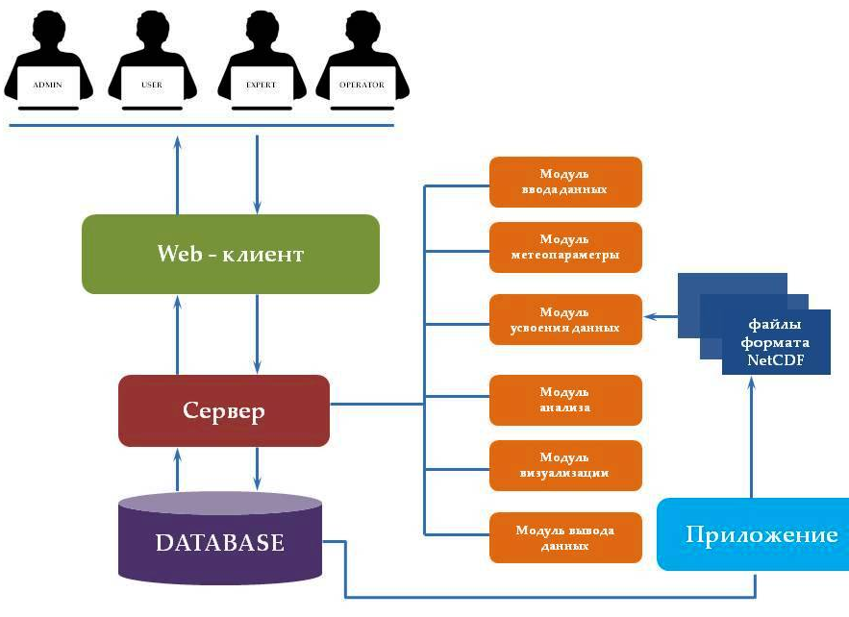
Рисунок 4.1 – Функциональная схема информационной системы
Приложение должно формировать файлы формата NetCDF, которые являются исходными данными для модуля «усвоения данных».
База данных (Database) должна обеспечить хранение, изменение и обработку данных. БД создана на основе СУБД MS SQL. Разработанная структура БД представлена в разделе 5.2.
В ходе работы по четвертому разделу разработана и представлена функциональная схема информационной системы, представлены функциональные возможности основных модулей, описаны типы и функции пользователей.
По результатам четвертого раздела за 2018 год опубликован 1 тезис в сборнике материалов международной конференции [11].

5 РАЗРАБОТКА ФОРМАТА ПРИЛОЖЕНИЙ ДЛЯ КОНТЕЙНЕРА БАЗОВЫХ ЭЛЕМЕНТОВ ИНФОРМАЦИОННО-МОДЕЛИРУЮЩЕЙ СИСТЕМЫ, ОРГАНИЗАЦИЯ БАЗЫ ДАННЫХ И ДОСТУПА К НЕЙ ИЗ ПРОБЛЕМНО-ОРИЕНТИРОВАННЫХ ПРИЛОЖЕНИЙ

5.1 Формат приложений для контейнера базовых элементов информационно-моделирующей системы
В настоящее время почти любая система осуществляет хранения и обработку огромного количества информации. В связи с обработкой этих данных, а также особенностями работы различного формата данных, соответственно требуется дополнительные разработки. Информационно-моделирующая система содержит в себе хранения данных, расчетные и аналитические блоки, где функциональные блоки реализованы в виде модулей: модуль «усвоения данных», модуль «метеопараметры», модуль «анализа данных» и т.д. Для оптимального расчета и моделирования необходимо создать приложение, которое сформирует файлы формата NetCDF. Одной из проблем при моделировании является работа с пространственно-временными данными формата NetCDF. NetCDF – двоичный формат файлов, являющийся открытым стандартом для обмена научными данными [12], особенно широко используется и в атмосферных исследованиях, например, для хранения таких данных, как, температура, скорость ветра, атмосферное давление, направление ветра, влажность и т.п. Преимущества данного формата: облегчение обмена массивами данных между разными приложениями и компьютерами, уменьшение программных сложностей и ошибок при интерпретации данных и вспомогательной информации, утверждение стандартного интерфейса [13]. Структура файла netCDF представлена на рисунке 5.1, которая состоит из трех основных компонентов: размерность, переменные и атрибуты. С подробным описанием об основных компонентов файла NetCDF можно ознакомиться в работе [14].

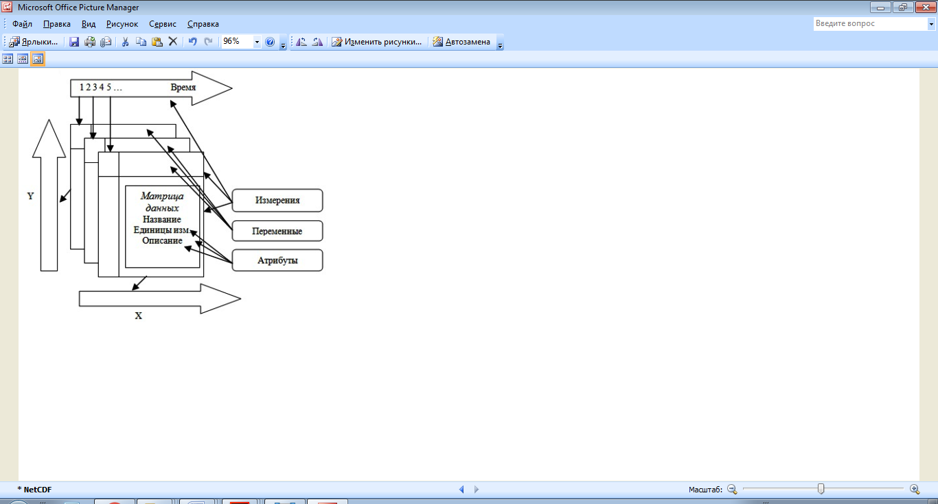
Рисунок 5.1 – Схематичная структура формата файла NetCDF
Для решения проблемы по обработке и управлению пространственно-временными данными формата NetCDF существуют разные утилиты и программные обеспечения. Так как NetCDF имеет двоичный код, в связи с этим для визуализации данного кода существует текстовое представление Common Data form Language (CDL) и программное обеспечение для конвертации исходных данных в текст. Одна из самых простых программ для просмотра содержания файла является ncBrowse, которая дает возможность представить данные в графическом виде и перевести в формат ASCII на языке CDL. При исследовании и решении задач экологического характера необходимо работа с файлами, которые требуют осреднение и выборку по различным осям, интерполяцию полей, установку временной оси, объединение и разделение файлов. Для этого можно использовать простую для понимания синтаксисом программу Climate Data Operators (CDO) на C++, позволяющая манипулировать файлами. Для выдачи подробную информацию о файле: его типа, пользователя, статус защиты можно использовать инструмент анализа файлов FileViewPro. Также существуют инструменты NetСDF.view и NetCDF Reader, которые могут прочитать заголовки, извлекать из файла данные и сделать проекцию на любые измерения. Кроме приведенных утилит и программ имеющие возможности работать с файлами NetCDF, среди созданных к настоящему времени программ визуализации и обработки данных формата можно отметить следующих: Panoply; GMT; NCL; NCO; GrADS; OpenGrADS. Более подробно об этих существующих прикладных программ можно ознакомиться в работе [15].
В рамках исследования по моделированию переноса и трансформации примесей в атмосфере использовались файлы формата NetCDF. Сформированный файл по данным города Алматы приведен на рисунке 5.2.
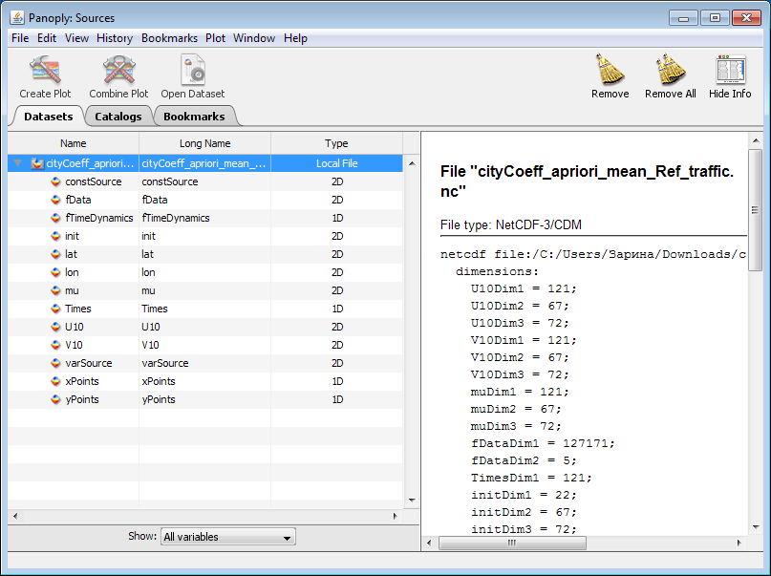
Рисунок 5.2 – Сформированный файл NetCDF
Визуализация данных осуществлялась с помощью программы Panoply, которая позволила увидеть все переменные, размерности и атрибуты, а также графики. В файле cityCoeff_apriori_mean_Ref_traffic.nc хранятся значения коэффициентов для моделирования. Каждого коэффициента (переменных) можно посмотреть через построения графики. Пример визуализации коэффициента скорости ветра «U10» приведен на рисунке 5.3.
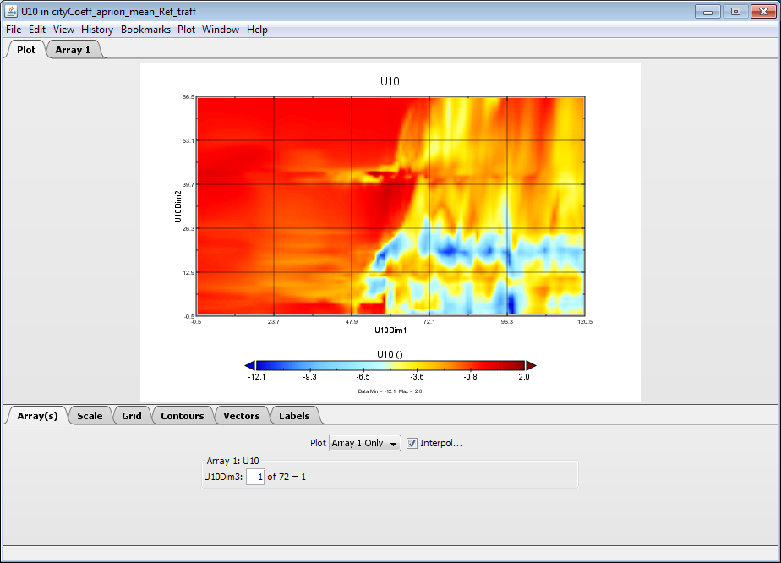
Рисунок 5.3 – Пример визуализации коэффициента «скорость ветра»

При формировании графика, например для «U10» – скорости ветра, можно выбрать ту или иную размерность. У этой переменной три размерности: скорость ветра по двум направлениям и время, то есть каждая переменная в NetCDF – это обычный многомерный массив.
Исходными файлами для получения результатов расчета являются файлы данного типа, следовательно, для создания файла была использована математическая программа Scilab. Scilab самая полная общедоступная альтернатива MATLAB для технических и научных расчетов. Для работы с форматом NetCDF подключается модуль sciNetCDF. Один из примеров результата созданного файла в Scilab представлен на рисунке 5.2.
Созданная базы данных, которая описана в разделе 5.2, является источником данных для специального приложения, которое формирует файлы формата NETCDF. Формат NetCDF требуется для расчета модуля усвоения данных, где основой является математическое моделирование, то есть применение алгоритма усвоения данных в режиме реального времени. Фрагмент процесса работы системы можно представить следующим образом, как показано на рисунке 5.4.

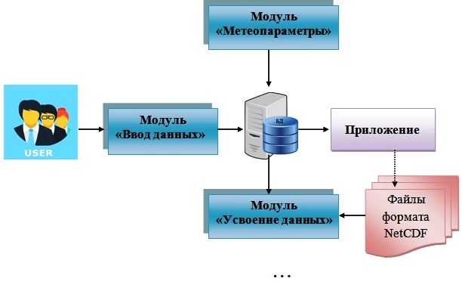
Рисунок 5.4 – Фрагмент процесса работы системы

Для полностью функционирования системы мониторинга разработка формата приложения являются важным этапом при разработке целой системы. Использование современных технологий для работы с пространственно-временными данными повысит эффективность информационно-моделирующей системы.

5.2 Структура базы данных по загрязнению воздуха г.Алматы тяжелыми металлами
Система мониторинга ориентирована на решение определенных круг задач экологического характера, а также задач обработки данных. Как правило, в обоих случаях, осуществляется работа с большими объёмами информации, собственно, что и обуславливает необходимость создания БД и реализации специализированных функций для решения поставленных задач. С целью сбора и обработки данных разработана БД для оптимизации мониторинга загрязнения атмосферного воздуха.
Информация, используемая и генерируемая, в процессе загрязнения атмосферы может быть разделена на следующие относительно независимые блоки и далее исходя из этого, определена структура БД:
- информация о пользователях и их ролях в системе;
- сведения об измерениях концентрации примеси конкретных тяжелых металлов в атмосфере;
- сведения о ветре;
- системная информация.
Структура определена возможностью дальнейшего расширения и дополнения.
Предлагается использовать английские названия всех объектов базы данных, чтобы избежать проблем с переносом и совместимостью имен. Приведенные далее названия баз данных, таблиц и полей являются рабочими и могут быть изменены. В ходе дальнейшей работы по данному пункту могут быть дополнены таблицами базы данных.
1. Информация о пользователях и их ролях в системе – Users. Ниже описана структура таблиц этого блока. Структура таблицы типа пользователя «FD_AuthUserType» представлена в таблице 5.1, таблица ролей авторизованных пользователей «AuthRoleUser» в таблице 5.2 и таблица авторизации пользователя «AuthUser» представлена в таблице 5.3.
Таблица 5.1 – FD_AuthUserType
Поля: | Тип данных | Описание поля | Свойства поля
id | bigint | Идентификатор user | Ключевое поле
name_ru | Varchar | Наименование user | Обязательное для заполнения(not null)
fullName_ru | Varchar | Полное наименование пользователя | Допускаются значения NULL
Ord | bigint |  | Допускаются значения NULL
Vis | Integer |  | Допускаются значения NULL

Таблица 5.2 – AuthRoleUser
Поля: | Тип данных | Описание поля | Свойства поля
id | bigint | Идентификатор записи | Ключевое поле
name_ru | Varchar | Наименование user | Обязательное  для заполнения  (not null)
fullName_ru | Varchar | Полное наименование пользователя | Допускаются значения NULL
cmt_ru | text | Комментарии на русском | Допускаются значения NULL

Таблица 5.3 – AuthUser
Поля: | Тип данных | Описание поля | Свойства поля
id | bigint | Идентификатор записи | Ключевое поле
name_ru | Varchar | Наименование user | Обязательное для заполнения (not null)
fullName_ru | Varchar | Полное наименование пользователя | Допускаются значения NULL
login | Varchar | Логин пользователя | Обязательное для заполнения (not null)
passwd | Varchar | Пароль | Обязательное для заполнения (not null)
locked | bit | Статус пользователя (блокировка) | Обязательное для заполнения (not null)
authUserType | bigint | Тип авторизованного пользователя | Обязательное для заполнения (not null)
parent | bigint |  | Обязательное для заполнения (not null)
email | Varchar | Почта пользователя | Обязательное для заполнения (not null)
phoneNumber | Varchar | Телефон | Допускаются значения NULL

2. Сведения об измерениях концентрации примеси конкретных тяжелых металлов в атмосфере – Pollution. Ниже описана структура таблиц этого блока. Структура таблицы основных информаций о точках сбора данных «DataCollectionPoint» представлена в таблице 5.4, таблица с данными о тяжелых металлах и других загрязнителях в атмосферном воздухе «PollutionElements» представлена в таблице 5.5, таблица данных о измерениях в точках сбора информации «Measurements» в таблице 5.6.
3. Сведения о ветре – Wind. Ветер является ключевым фактором при распространении загрязнителей в атмосферном воздухе, и целесообразно создать для него отдельный блок. Ниже описана структура таблиц этого блока. Структура таблицы об основных сведений ветра «Wind» представлена в таблице 5.7, таблица о характеристиках ветр «FD_WindType» в таблице 5.8.
4. Пять таблиц Dblog, dbFileStorage, sys_jc_GenId, DbInfo, Wax_VerDb ModelingOthers предназначены для записи системных данных, предоставляющие сведения о файлах, базе данных.
С целью сбора и обработки данных для оптимизации мониторинга загрязнения атмосферного воздуха создана базы данных, которая представлена на рисунке 5.5 в виде реляционной модели базы данных.
Таблице 5.4 – DataCollectionPoint
Поля: | Тип данных | Описание поля | Свойства поля
Id | bigint | Идентификатор точки сбора данных | Ключевое поле
name | Varchar | Наименование точки сбора данных | обязательное поле
lon | float | долгота | обязательное поле
lat | float | Широта | обязательное поле
cmt_ru | text | комментарии | необязательное поле

Таблице 5.5 – PollutionElements
Поля: | Тип данных | Описание поля | Свойства поля
Id | bigint | Идентификатор записи | Ключевое поле таблицы
name | varchar | Наименование загрязнителя | Обязательное, внешний ключ
alias | varchar | Вторичное наименование (формула) | Необязательное
concentration | float | Концентрация загрязнителя в атмосферн | Обязательное, внешний ключ

Таблица 5.6 – Measurements
Поля: | Тип данных | Описание поля | Свойства поля
id | bigint | Идентификатор записи | Ключевое поле
point | bigint | точки сбора данных | Обязательное, Ключевое
dBeg | datetime | Время начала проведенного замера | Обязательное
Продолжение таблицы 5.6
Поля: | Тип данных | Описание поля | Свойства поля
dEnd | datetime | Время конца проведенного замера | Обязательное
element | bigint | загрязнитель | Обязательное, ключевое поле
temperature | float | Температура воздуха во время измерения | Обязательное
pressure | float | Давление воздуха во время измерения | Обязательное
value | float | Значение | Обязательное

Таблица 5.7 – Wind
Поля: | Тип  данных | Описание поля | Свойства поля
id | bigint | Идентификатор записи | Ключевое поле
name_ru | varchar | Наименование | Обязательное,  Ключевое
fullName_ru | varchar | Полное Наименование | Обязательное
ord | bigint |  | Допускаются значения NULL
vis | bigint |  | Допускаются значения NULL

Таблица 5.8 – FD_WindType
Поля: | Тип данных | Описание поля | Свойства поля
id | bigint | Идентификатор записи | Ключевое поле
dte | datetime | Время измерения | Обязательное
speed | float | Скорость ветра | Обязательное
windType | bigint | Тип ветра | Обязательное, ключевое

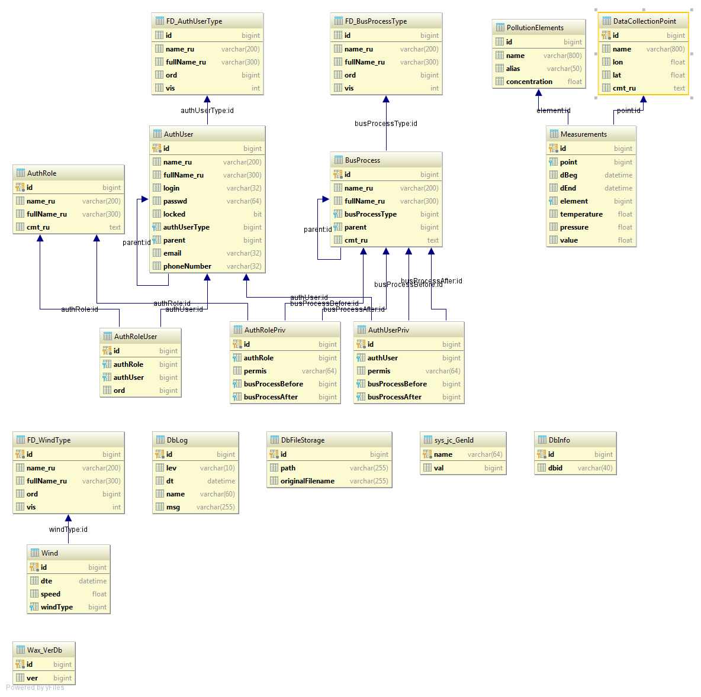
Рисунок 5.5 – Реляционная модель созданной базы данных

В ходе работы по пятому разделу разработан формат приложений для контейнера базовых элементов информационно-моделирующей системы, выполнена организация базы данных и доступа к ней из проблемно-ориентированных приложений, исследована работа с форматом NetCDF, создана структура базы данных по загрязнению воздуха г. Алматы тяжелыми металлами, приведена реляционная модель созданной базы данных.
По результатам пятого раздела за 2018 год опубликованы 2 статьи в сборнике международных конференций [15, 16]; 1 тезис в сборнике международной молодежной научной школы-конференции [17]; 1 статья в рецензируемом научном издании, индексируемом в базе данных Scopus с ненулевым импакт-фактором по материалам международной конференции [18]; 2 статьи в рецензируемых отечественных научных изданиях с ненулевым импакт-фактором [19, 20].
Работа данного раздела будет продолжаться согласно КП в 2019-2020 гг.
6 РЕАЛИЗАЦИЯ И ИССЛЕДОВАНИЯ АЛГОРИТМОВ УСВОЕНИЯ ДАННЫХ МОНИТОРИНГА ХИМИЧЕСКОГО СОСТАВА АТМОСФЕРЫ Г. АЛМАТЫ

6.1 Исследование вариационного алгоритма последовательного усвоение данных в реальном времени
Для исследования вариационного алгоритма рассмотрим модель переноса примесей в атмосфере [21], [22], [23]:
(6.1)
(6.2)
(6.3)
Здесь - концентрация примеси [кг/м³], - вектор скоростей ветра [м/с], - коэффициент диффузии [м²/с], - фоновые значения концентраций [кг/м³], - начальные распределения концентраций [кг/м³]. Функция характеризует мощность источника примесей. Переменная соответствует функции неопределенности, добавляемой в модель для усвоения данных. - прямоугольная область в пространстве, - часть границы области , на которой вектор скорости ветра направлена наружу из области, - часть границы, на которой вектор скорость ветра направлена внутрь области.
Сформулируем прямую задачу: пусть известны , требуется найти из (6.1)-(6.3). Предположим, что параметры (6.1)-(6.3) таковы, что прямая задача имеет единственное решение. Пусть для некоторого получено решение прямой задачи . Зашумленные значения измеряются в M точках пространства и времени , соответствующих размещению постов мониторинга и интервалу проведения измерений. Обозначим
(6.4)
где - возмущение m-го результата измерений. Задачу усвоения данных будем понимать как последовательность связанных обратных задач с увеличивающимися наборами данных измерений. Пусть заданы и для каждого элемента последовательности доступны данные измерений в интервале [0, ]. По этой информации должно быть найдено из (6.1)-(6.4) для всего интервала . Используя алгоритм из [24] определим в области временную и пространственные сетки:
Для простоты пусть - равномерная сетка с шагом и - равномерные сетки с шагами и соответственно. Рассмотрим неявную схему [25], аппроксимирующую краевую задачу (6.1)-(6.3) и аддитивно-усредненную схему расщепления по пространственным переменным [26]
(6.5)
(6.6)
(6.7)

где $R$- векторы с элементами
$R$ векторы, содержащие элементы и
соответствующие агрегаты из краевых условий для данной стадии схемы расщепления. Предположим, что точки проведения измерений совпадают с точками сетки .
В качестве решения задачи вариационного усвоения данных для шага по времени k и стадии расщепления вдоль оси x будем рассматривать условную точку минимума целевых функционалов при
(6.8)
где и связаны соотношением (6.6) (при), - веса даты измерений и стабилизаторов соответственно, - маска наблюдательной системы: в точке наблюдения значение маски равно 1, и 0 на оставшейся части области . Для краткости обозначим , , , , , . Так как выражение (6.6) сводится к трехдиагональной численной схеме:
то к ней можно применить предложение из [24]: условный минимум функционала (6.8) на ограничениях (6.6) вычисляется при решении матричной системы
(6.9)

где
Для решения системы (6.9) можно использовать матричный аналог метода прогонки, что позволяет избежать итераций. Аналогичные операции проводятся для стадий расщепления по в результате чего получаются оценки .
В качестве решения задачи усвоения данных на шаге будем рассматривать
(6.10)

6.2 Реализация алгоритма усвоения данных мониторинга химического состава атмосферы города Алматы
В данном разделе рассматривается задача моделирования процессов переноса примесей для города Алматы с учетом ее географического расположения, рельефа местности и транспортной загруженности. Город Алматы один из крупнейших мегаполисов Казахстана, общая площадь которого составляет 74,0 тыс. гектаров. Город расположен во впадине, где часто наблюдаются безветрие, туманы и приземные инверсии. Это приводит к накоплению загрязнений в приземном слое: выхлопных газов автомобилей, выбросов котельных, ТЭЦ, других промышленных объектов и т. д. По городу Алматы 70% вредных выбросов в воздушную среду приходятся на долю автотранспорта [27]. По данным Управления дорожной полиции Алматы, на сегодняшний день в городе зарегистрировано более 850 тысяч автомобилей [28].
Наблюдения за состоянием атмосферного воздуха города Алматы ведутся на 16 стационарных постах. Для исследований были выбраны посты наблюдения, где отбор проб воздуха осуществляется каждые 20 минут. На рисунке 6.1 представлена область карты города Алматы, где отмечены выбранные пункты наблюдения за загрязнением (ПНЗ).
Для подготовки коэффициентов модели переноса примесей (6.5)-(6.7) в составе алгоритма решения обратной задачи использовались метеорологические величины, рассчитанные по модели, описанной в работе [25].
Рисунок 6.1 – Схема расположения стационарной сети наблюдений за загрязнением атмосферного воздуха города Алматы

В этой динамической 3-х мерной модели решаются полные уравнения для трех компонентов вектора скорости ветра, уравнений переноса тепла и влаги, уравнения неразрывности. Для замыкания модели динамики атмосферы используются следующие параметризации: модель турбулентной диффузии; параметризация приземного слоя с расчетом подстилающей поверхности температуры; параметризация фазовых переходов для компонентов влаги (пар, облачная и дождевая вода).
Для проведения сценарного моделирования для территории г. Алматы выбрана область с координатами 43.0367 - 43.4045° с.ш., 76.7731-77.1666° в.д. Результаты моделирования для указанной территории по мезомасштабной модели из [29] использовались для получения коэффициентов модели переноса примесей (6.1)-(6.3). Коэффициенты u, v, взяты с приземного уровня метеорологической модели и использованы следующие параметры сеток: Δx = 450 м, Δy = 620 м, Δt=600 м.
Согласно данным международного информационного агентства для г. Алматы загруженность улиц автотранспортом определяются по 10-ти балльной шкале: от 0 до 3 баллов — дороги свободны, от 4 до 6 — движение затруднено, от 7 до 10 — серьёзные пробки [30]. По сообщениям сервиса Яндекса загруженность на дорогах начинает расти с 7 часов и утреннего пика она достигает к 09:00. В это время пробки оцениваются в 5 баллов. С 18:30 до 19:30 наблюдается максимум – 7 баллов [31]. Если взять город в целом, то наиболее сложной можно считать ситуацию во вторник с 18:45 до 19:15: на светофоре Яндекса значатся все 9 баллов. Другие дни шкала баллов пробок не поднимается выше 7 баллов. Наиболее свободными из будней можно назвать понедельник и четверг: в красную зону эти дни практически не попадают [32].
Для проведения экспериментов был взят сценарий со средней загруженностью улиц автотранспортом согласно данным сервиса Яндекс (дорожный трафик) [33]. Для построения реалистичного сценария расположения источников выбросов использована схема дорог с учетом данных об общей загруженности автотранспортом за летний период 2018 года г. Алматы. При этом схема дорог города была перенесена из Static API сервиса Яндекс (дорожный трафик) и геопривязана.
В дискретной системе, точечные источники смоделированы с помощью дельта-функций Кронекера :
где - индекс расположения данного источника, определяется аналогично . Индексы узлов источников обозначим .
В этом случае функция источников примет вид:
, | (6.11)

где - мощности источников. Будем считать, что при решении задачи усвоения данных априорная информация об источниках отсутствует, то есть . С этими данными измерений при неизвестном решается задача усвоения данных, в результате чего получается оценка полей концентраций . Значения в разные моменты времени «точного решения» , соответствующего источникам , представлены на рисунке 6.2.
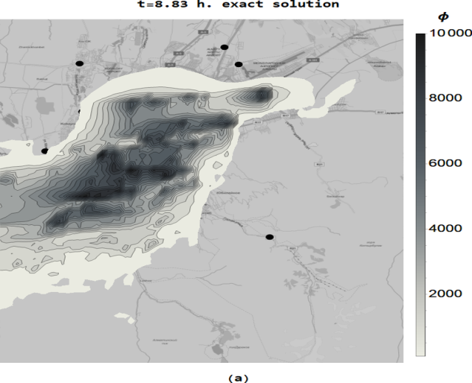  а) t=8.83 | 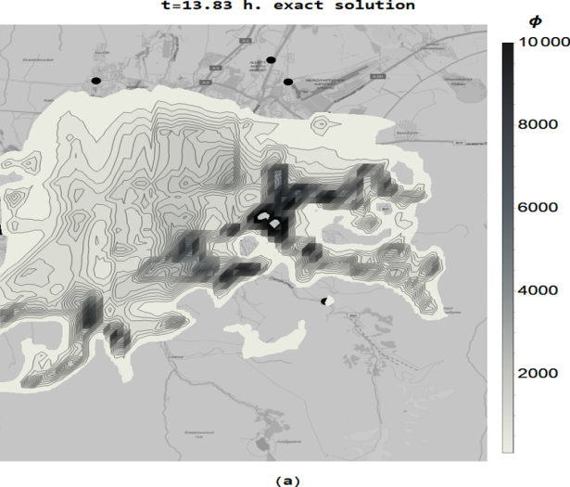  б) t=13.83
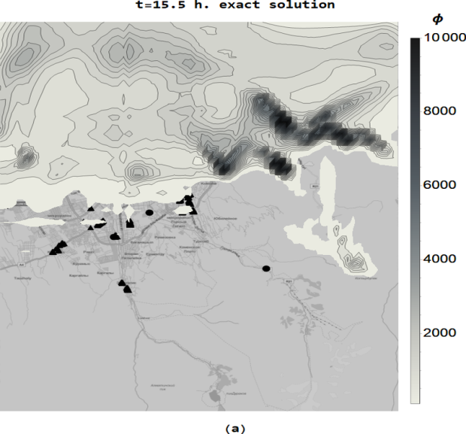  в) t=15.5 | 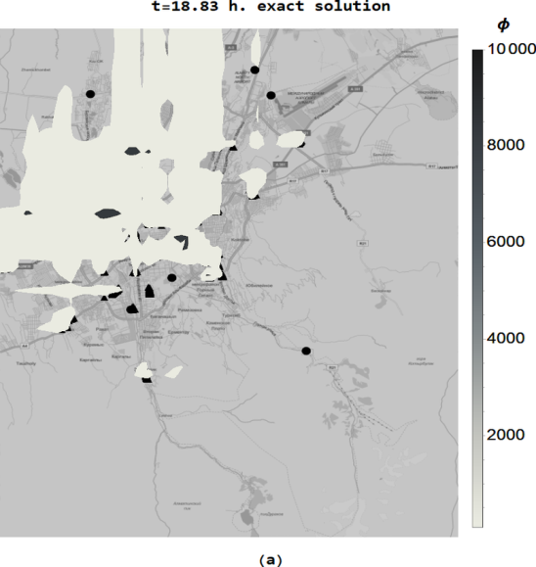  г) t=18.83

Рисунок 6.2 – Точное решение в разные моменты времени

Во всех представленных расчетах вес измерений . Вес стабилизатора с нормой функции неопределенности выбран , вес стабилизатора с производной функции неопределенности . На рисунке 6.3 представлен результат усвоения данных в разные моменты времени.
Если рассмотреть точность решения количественно, то без усвоения относительная ошибка равна 1. На рисунке 6.4 представлена динамика ошибки усвоение данных в зависимости от времени, где DA (Data assimilation) – ошибка с усвоением данных, NоDA (No Data assimilation) – ошибки без усвоения. График демонстрирует эффективность алгоритма.
Точный учет всех выбросов от источников на автотранспорте трудноосуществим, поэтому для условий города Алматы, где основным загрязнителем являются транспортные выбросы, алгоритмы усвоения данных имеют большое практическое значение. Можно отметить, что без использования информации об источниках выбросов алгоритм позволил воспроизвести качественную картину в проведенных численных экспериментах и использование моделей движения транспорта позволит далее улучшить качество результатов усвоения данных.
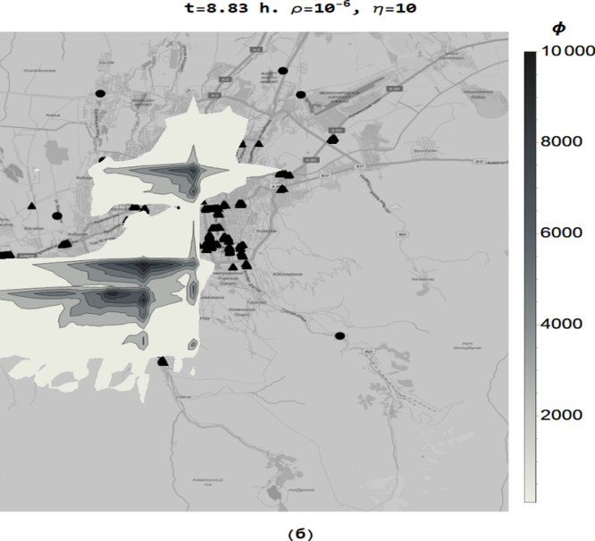  а) t=8.83 | 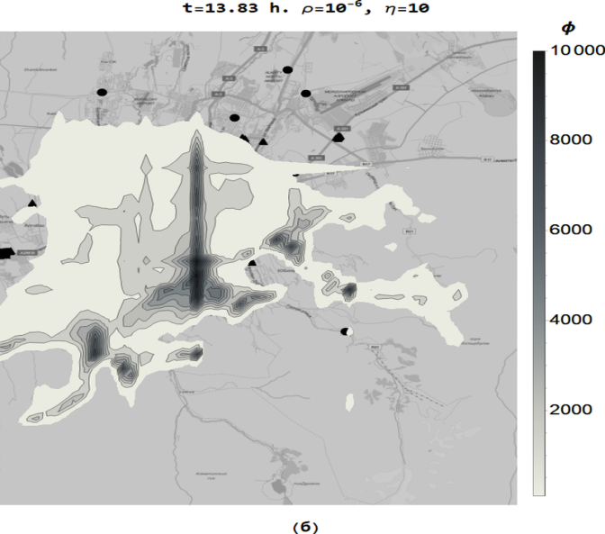  б) t=13.83
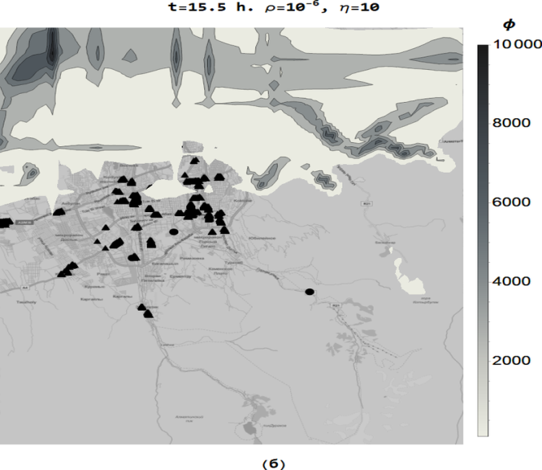  в) t=15.5 | 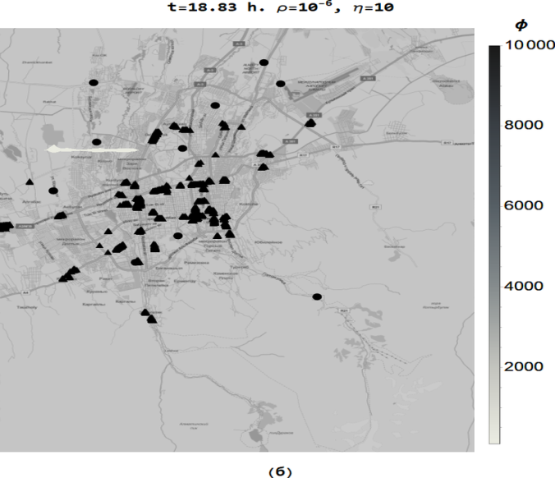  г) t=18.83

Рисунок 6.3 – Результаты усвоения данных в разные моменты времени

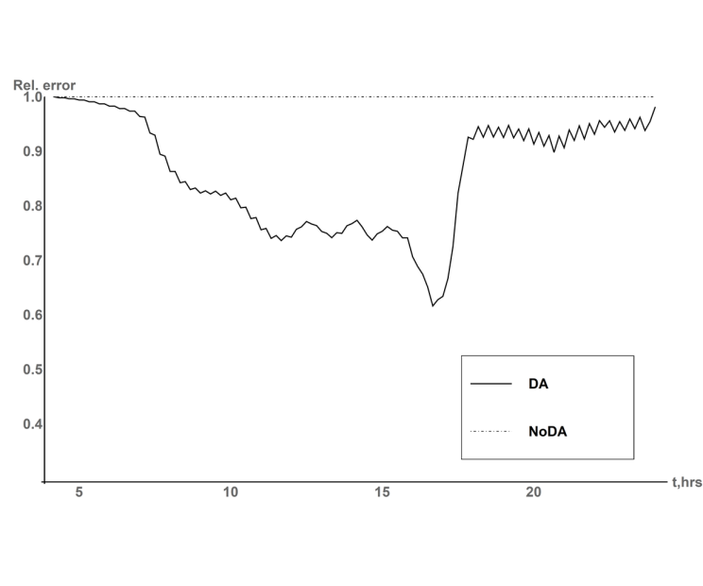
Рисунок 6.4 – Динамика ошибки усвоения в зависимости от времени
На графиках рисунка 6.3 заметны крестообразные особенности решения с центрами в точках измерения. Это следствие квази-независимого усвоения данных на отдельных стадиях схемы расщепления.
Таким образом, в данном разделе на реалистичном сценарии оценки загрязнения атмосферы города Алматы по данным системы мониторинга изучена эффективность прямого алгоритма вариационного усвоения данных с квази-независимым усвоением данных на отдельных шагах схемы расщепления. Для редкой измерительной сети рассмотрен алгоритм с минимизацией пространственной производной функции неопределенности (управления), с помощью которой и выполняется усвоение данных. Применение данного алгоритма позволило получить гладкие восстановленные функций неопределенности (управления), что положительно повлияло на качество восстановления в рассмотренном сценарии, где основным источником загрязнений является транспорт. Эффективность проверена в численном эксперименте.
В ходе работы по шестому разделу исследован вариационный алгоритм последовательного усвоения данных в реальном времени, реализован алгоритм усвоения данных мониторинга химического состава атмосферы города Алматы и приведены результаты численного эксперимента на основе разработанного алгоритма.
По результатам шестого раздела за 2018 год опубликованы 1 статья в рецензируемом научном издании, индексируемом в базе данных Scopus с ненулевым импакт-фактором по материалам международной конференции [34]; 1 статья в рецензируемом отечественном научном издании с ненулевым импакт-фактором [35]; 1 статья подана в международный рецензируемый рейтинговый журнал, входящий в базы данных Scopus, «Emerging Sources Citation Index» («Web of Science»), ККСОН МОН РК [36].
Работа данного раздела будет продолжаться согласно КП в 2019-2020 гг..

ЗАКЛЮЧЕНИЕ

Экологические проблемы окружающей среды обсуждаются на разных уровнях исследований. Актуальность исследований связана ни только с задачами мониторинга загрязнения атмосферного воздуха, но и оценкой и прогнозированием загрязнений г. Алматы тяжелыми металлами с применением сложного математического аппарата на основе вариационного алгоритма усвоения данных в режиме реального времени.
В соответствии КП за 2018 году получены следующие научные результаты:
- выбраны площадки для отбора проб воздуха и определены содержания тяжелых металлов в образцах г. Алматы;
- проведен анализ отобранных проб воздуха, определена степень загрязнения атмосферного воздуха города;
- опубликована статья по материалам международной конференции в рецензируемое научное издание, индексируемое в базе данных Scopus с ненулевым импакт-фактором;
- разработаны технические требования и ограничения к информационной системе;
- разработана функциональная схема информационной системы;
- разработан формат приложений для контейнера базовых элементов информационно-моделирующей системы, организация базы данных и доступа к ней из проблемно-ориентированных приложений;
- создана структура базы данных по загрязнению воздуха г. Алматы тяжелыми металлами;
- опубликована статья в рецензируемое отечественное научное издание с ненулевым импакт-фактором;
- проведена реализация и исследования алгоритмов усвоения данных мониторинга химического состава атмосферы г. Алматы;
- исследованы вариационные алгоритмы последовательного усвоения данных в реальном времени.
В первом разделе рассмотрен выбор площадок для отбора проб воздуха, определены содержания тяжелых металлов в образцах города Алматы. Описаны выбранные площадки, представлены технические детали отбора проб воздуха, общие характеристики измерений, а также методика определения содержания тяжелого металла в атмосферном воздухе города Алматы.
Во втором разделе проведен анализ отобранных проб воздуха, определена степень загрязнения атмосферного воздуха города Алматы тяжелыми металлами. Представлены результаты исследования методов анализа данных, в качестве инструментарий использовались прикладные программы. Работа по данному пункту будет продолжена в 2019 году.
В третьем разделе разработаны технические требования и ограничения к информационной системе, приведены основные назначения, цели создания системы, технология, на основе которой будет разрабатываться данная информационная система, ее преимущества, требования к серверному / клиентскому приложению, к серверу БД, а также ограничения.
В четвертом разделе разработана функциональная схема информационной системы. Описана возможности функциональных возможностей основных модулей, составляющие систему, типы и функции пользователей, а также приведена функциональная схема информационной системы.
В пятом разделе рассмотрены вопросы по разработке формата приложений для контейнера базовых элементов информационно-моделирующей системы, организации базы данных и доступа к ней из проблемно-ориентированных приложений, исследована работа с форматом NetCDF, разрабатывалась структура БД по загрязнению воздуха тяжелыми металлами, приведена реляционная модель созданной базы данных. Работа по данному пункту будет продолжена в 2019-2020 гг.
В шестом разделе исследованы вариационные алгоритмы последовательного усвоения данных в реальном времени, реализован и исследован алгоритм усвоения данных мониторинга химического состава атмосферы города Алматы, где применялось моделирование процессов переноса примесей. Работа по данному пункту будет продолжена в 2019-2020 гг.
Таким образом, по результатам исследований за 2018 год опубликованы всего 9 статей и 2 тезиса, из них 3 статьи в рецензируемых научных изданиях, индексируемых в базе данных Scopus с ненулевым импакт-фактором по материалам международных конференций; 4 статьи в рецензируемых отечественных научных изданиях с ненулевым импакт-фактором; 2 статьи и 2 тезиса в сборниках трудов международных конференций; 1 статья подана в международный рецензируемый рейтинговый журнал, входящий в БД Scopus, «Emerging Sources Citation Index» («Web of Science»), в перечень изданий, рекомендованных ККСОН МОН РК; имеются 4 сертификата участников международных конференций. Список опубликованных работ за 2018 год представлен в приложении Б, сертификаты об участии в международных конференциях приложении В.
Все запланированные задачи согласно КП были полностью выполнены.
СПИСОК ИСПОЛЬЗОВАННЫХ ИСТОЧНИКОВ

- Акимова Т.А., Кузьмич А.П., Хаскин В.В. Экология – Природа – Человек – Техника: учебник для вузов. – М.: ЮНИТИ-ДАНА. 2001. - 250 с.
- Другов Ю. С., Беликов А. Б., Дьякова Г. А., Тульчинский В. М. Методы анализа загрязнений воздуха. - М.: Химия, 1984. - 384 с.
- Израэль Ю. А. Экология и контроль состояния природной среды. - М.: Гидрометеоиздат, 1984. - 560 с.
- Методика расчета концентраций в атмосферном воздухе вредных веществ, содержащихся в выбросах предприятий. ОНД-86. Под ред. M.E.Берлянда, Е.Л.Гениховича и др. - Л.: Гидрометеоиздат, 1987. - 94 с.
- Санитарно-эпидемиологические правила и нормы № 629: Санитарно-эпидемиологические требования к атмосферному воздуху: утв. 18.08.2004. – Алматы: Изд-во стандартов, - 2004. - 155 с.
- Григорьев В.А., Огородников И.А. Проблемы экологизации городов в мире, России, Сибири: Аналит. обзор / ГПНТБ СО РАН. -Новосибирск, - 2001. - 152 с.
- Систер В. Г., Мирный А. Н., Гюнтер Л. И. Экологические проблемы мегаполисов.- М. : Акад. коммун. хоз-ва им. К. Д. Памфилова, - 2004. - 431 с.
- Департамент внутренних дел Алматы, Департамент дорожной полиции, Республика Казахстан, без издания, - 2010. - 17 с.
- Mynbayeva B.N., Oralbekova Zh.O., Isabayeva D. N., Iskakov K.T., Khassenova Z.T. An employment of mathematical toolkit for ecological information processing during heavy metals pollution monitoring in particular reference to Almaty city’s atmosphere // In: Conference proceeding: 18th INTERNATIONAL MULTIDISCIPLINARY SCIENTIFIC GEOCONFERENCE SGEM, 30 June – 9 July, 2018. – Bulgaria, Varna. – 2018. – Vol. 18: Ecology, Economics, Education and Legislation. Issue: 5.1. Ecology and Environmental Protection. – P. 27-34. DOI: 10.5593/sgem2017/52/S20.055
- Мынбаева Б.Н., Оралбекова Ж.О., Исабаева Д.Н., Жукабаева Т.К., Хасенова З.Т., Мұхтарова Ш.Ө. Исследование прогнозных моделей для экологического мониторинга атмосферного воздуха г. Алматы // Вестник ВКГТУ им. Д. Серикбаева». – 2018. – № 2. – С.166-168.
- Khassenova Z., Kussainova A., Oralbekova Zh., Iskakov K. Development of the modules of information system monitoring atmospheric air for industrial city // 5th International conference on computational and experimental science and engineering (ICCESEN-2018) Antalya-Turkey, 12-16 October 2018, - P.326.
- Website. How to make a website. Unidata. NetCDF. Network Common Data Form NetCDF [Электронный ресурс]. - 2018. – Режим доступа: http://website.fishes-aquarium.ru (дата обращения: 10.10.2018 г.)
- Белоушко К.Е. Формат NetCDF как стандарт для обмена данными в атмосферных исследованиях [Электронный ресурс]. – 2018. – Режим доступа: http://www.izmiran.ru /POLAR2012/REPORTS/POLAR_2012_Belouschko2.pdf (дата обращения: 10.10.2018 г.)
- ArcGIS for Desktop. Базовые сведения о хранилище данных NetCDF [Электронный ресурс]. – 2016. – Режим доступа: http://desktop.arcgis.com/ru/arcmap/10.3/manage-data/netcdf/what-is-netcdf-data.htm (дата обращения: 11.10.2018 г.)
- Хасенова З.Т., Кусаинова А.Т. Работа с пространственно-временными данными формата NetCDF // Cборник материалов XIII международной конференции студентов и молодых ученых «Наука и образования - 2018» РК, Астана, 2018, - С.961-964.
- Хасенова З.Т. Доступ к файлам NETCDF с помощью MS Excel // International Scientific Conference «Global Science and Innovations 2018» Eger, Hungary, February 28, - 2018, - С.98-101.
- Азиева Н.Т., Оралбекова Ж.О., Жартыбаева М.Г. Исследование и разработка базы данных параметров загрязнения атмосферного воздуха на примере промышленного города /// Сборник тезисов десятой международной молодежной научной школы-конференции «Теория и численные методы решения обратных и некорректных задач» Новосибирск, Академгородок, 10-13 октября 2018 г., - С.12.
- Oralbekova Zh.O., Khassenova Z.T., Zhartybayeva M.G. Collection And Processing Of Data To Optimize The Monitoring Of Atmospheric Air Pollution // Computational and Information Technologies in Science, Engineering and Education (CITech-2018)
- Хасенова З.Т. Современные инструменты для создания и развертывания серверного приложения // Вестник государственного университета имени Шакарима. - 2018 (82). - № 2. - С. 67 - 70.
- Искаков К.Т., Хасенова З.Т., Мынбаева Б.Н., Оралбекова Ж.О., Мухтарова Ш.О. Разработка формата приложений для информационно - моделирующей системы экологического мониторинга // Вестник КазНУ, - 2018.
- Пененко В.В. Методы численного моделирования атмосферных процессов. Ленинград: Гидрометеоиздат, 1981. - 352 с.
- Марчук Г.И. Математическое моделирование в проблеме окружающей среды. Наука, 1982. - 320 с.
- Пененко В.В., Алоян А.Е. Модели и методы для задач охраны окружающей среды. Новосибирск: Наука, 1985. - 250 с.
- Пененко А.В., Мукатова Ж.С., Пененко В.В., Гочаков А.В., Антохин П.Н. Численное исследование прямого вариационного алгоритма усвоения данных в городских условиях. // Оптика атмосферы и океана. - 2018 (Т. 31). - № 06. - С. 456 - 462.
- Самарский А.А. Введение в теорию разностных схем. Mосква: Наука, 1971. - 553 с.
- Гордезиани Д.Г., Меладзе Г.В. О моделировании третьей краевой задачи для многомерных параболических уравнений в произвольной области одномерными уравнениями // Ж. вычисл. матем. и матем. физ., - 1974. - С. 246–250.
- Новости. Воздух в Алматы стал реально опасным для жизни. [Электронный ресурс] – Режим доступа: https://www.inalmaty.kz/news (дата обращения 12.10.2018).
- Вечерний Алматы. В Алматы более 9 тысяч авто в час пик загрязняют воздух. [Электронный ресурс] – Режим доступа: http://vecher.kz/hotnews (дата обращения 12.10.2018).
- E. A. Pyanova; V. V. Penenko, L. M. Faleychik. Simulation of atmospheric dynamics and air quality in the Baikal region", Proc. SPIE 9292, 20th International Symposium on Atmospheric and Ocean Optics: Atmospheric Physics, http://dx.doi.org/10.1117/12.2074998.
- Новости. Загруженность улиц Астаны и Алматы по десятибалльной шкале начал оценивать Яндекс. [Электронный ресурс] – Режим доступа: https://www.inform.kz (дата обращения 12.10.2018).
- Сервис Яндекс (пробки Алматы). [Электронный ресурс] – Режим доступа: https://yandex.kz/maps/162/almaty/?l=trf%2Ctrfe&ll=76.945456%2C43.238286&z=12 (дата обращения 12.10.2018).
- Технологии. Яндекс будет оценивать пробки на дорогах Алматы и Астаны. [Электронный ресурс] – Режим доступа: https://tengrinews.kz/internet (дата обращения 12.10.2018).
- Сервис Яндекс (дорожный трафик). [Электронный ресурс] – Режим доступа: https://static-maps.yandex.ru/1.x/?ll=76.9699,43.2206&spn=0.196715,0.\ 183879&l=trf (дата обращения 12.10.2018).
- Khassenova Z.T., Kussainova A.T. Research of data assimilation algorithms in conditions industrial city // Computational and Information Technologies in Science, Engineering and Education (CITech-2018)
- Рахметуллина С.Ж., Бугубаева А.Ж. Применение технологии Data mining с целью прогнозирования загрязнения атмосферного воздуха // Вестник ВКГТУ им.Д. Серикбаева, -2018. - №4.
- Penenko A.V., Khassenova Z.T., Penenko V.V., Pyanova E.A. Numerical study of a direct variational data assimilation algorithm in Almaty city conditions // Eurasian journal of mathematical and computer applications.

ПРИЛОЖЕНИЕ А
Копия технической спецификации и календарного плана 2018 г.
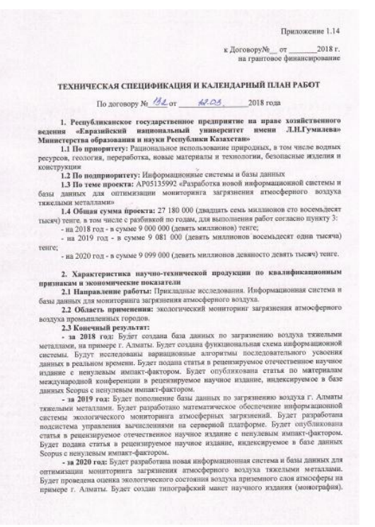

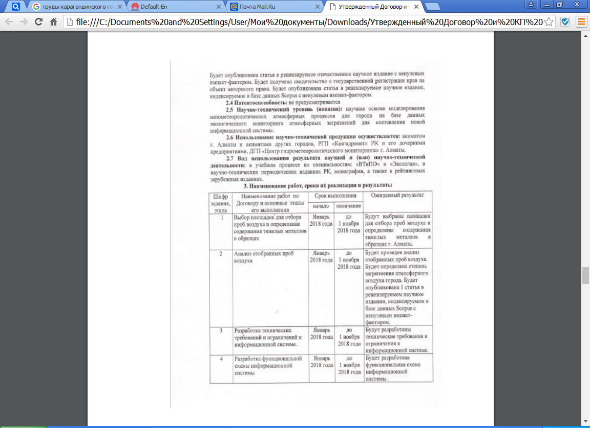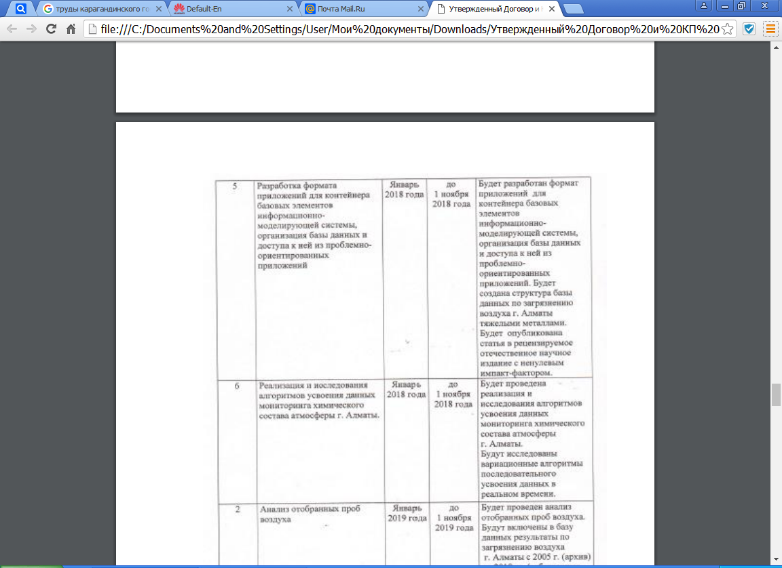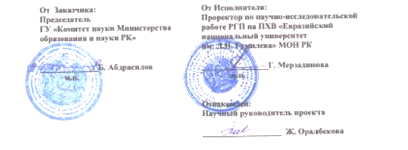
ПРИЛОЖЕНИЕ Б
Список опубликованных работ за 2018 год
- Mynbayeva B.N., Oralbekova Zh.O., Isabayeva D. N., Iskakov K.T., Khassenova Z.T. An employment of mathematical toolkit for ecological information processing during heavy metals pollution monitoring in particular reference to Almaty city’s atmosphere // In: Conference proceeding: 18th INTERNATIONAL MULTIDISCIPLINARY SCIENTIFIC GEOCONFERENCE SGEM, 30 June – 9 July, 2018. – Bulgaria, Varna. – 2018. – Vol. 18: Ecology, Economics, Education and Legislation. Issue: 5.1. Ecology and Environmental Protection. – P. 27-34. DOI: 10.5593/sgem2017/52/S20.055
- Мынбаева Б.Н., Оралбекова Ж.О., Исабаева Д.Н., Жукабаева Т.К., Хасенова З.Т., Мұхтарова Ш.Ө. Исследование прогнозных моделей для экологического мониторинга атмосферного воздуха г. Алматы // Вестник ВКГТУ им. Д. Серикбаева». – 2018. – № 2. – С.166-168.
- Khassenova Z., Kussainova A., Oralbekova Zh., Iskakov K. Development of the modules of information system monitoring atmospheric air for industrial city» // 5th International conference on computational and experimental science and engineering (ICCESEN-2018) Antalya-Turkey, 12-16 October 2018, - P.326.
- Хасенова З.Т., Кусаинова А.Т. Работа с пространственно-временными данными формата NetCDF // Cборник материалов XIII международной конференции студентов и молодых ученых «Наука и образования - 2018» РК, Астана, - 2018, - С.961-964.
- Хасенова З.Т. Доступ к файлам NETCDF с помощью MS Excel // International Scientific Conference «Global Science and Innovations 2018» Eger, Hungary, February 28, - 2018, - С.98-101.
- Азиева Н.Т., Оралбекова Ж.О., Жартыбаева М.Г. Исследование и разработка базы данных параметров загрязнения атмосферного воздуха на примере промышленного города /// Сборник тезисов десятой международной молодежной научной школы-конференции «Теория и численные методы решения обратных и некорректных задач» Новосибирск, Академгородок, 10-13 октября, - 2018 г., - С.12.
- Oralbekova Zh.O., Khassenova Z.T., Zhartybayeva M.G. Collection And Processing Of Data To Optimize The Monitoring Of Atmospheric Air Pollution // Computational and Information Technologies in Science, Engineering and Education (CITech-2018)
- Хасенова З.Т. Современные инструменты для создания и развертывания серверного приложения // Вестник государственного университета имени Шакарима. - 2018 (82). - № 2. - С. 67 - 70.
- Искаков К.Т., Хасенова З.Т., Мынбаева Б.Н., Оралбекова Ж.О., Мухтарова Ш.О. Разработка формата приложений для информационно - моделирующей системы экологического мониторинга // Вестник КазНУ, - 2018.
- Khassenova Z.T., Kussainova A.T. Research of data assimilation algorithms in conditions industrial city // Computational and Information Technologies in Science, Engineering and Education (CITech-2018)
- Penenko A.V., Khassenova Z.T., Penenko V.V., Pyanova E.A. Numerical study of a direct variational data assimilation algorithm in Almaty city conditions // Eurasian journal of mathematical and computer applications (подана)
- Рахметуллина С.Ж., Бугубаева А.Ж. Применение технологии Data mining с целью прогнозирования загрязнения атмосферного воздуха // Вестник ВКГТУ им. Д.Серикбаева. - 2018 г. - №4

ПРИЛОЖЕНИЕ В
Сертификаты
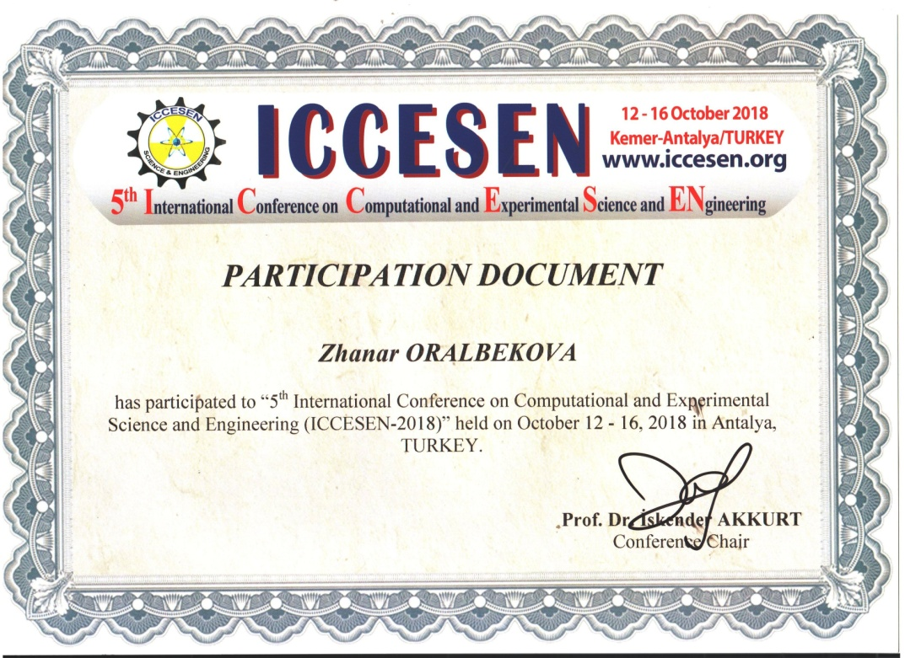

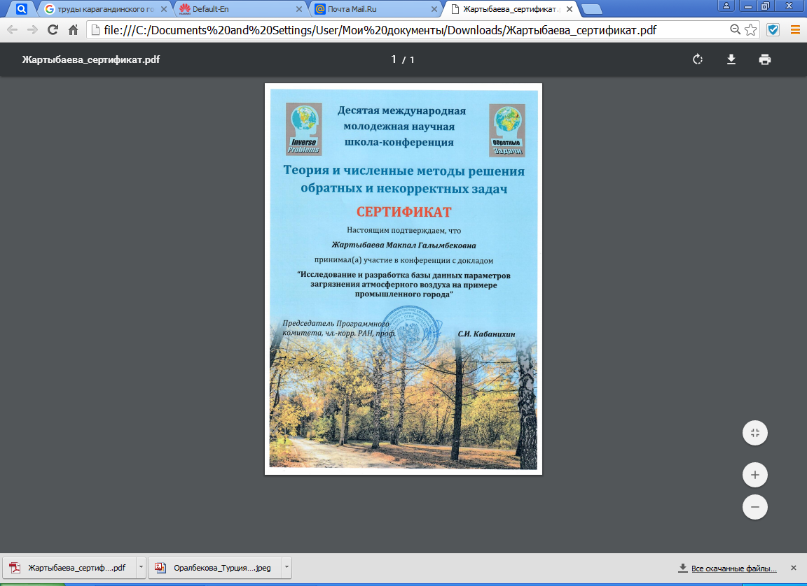
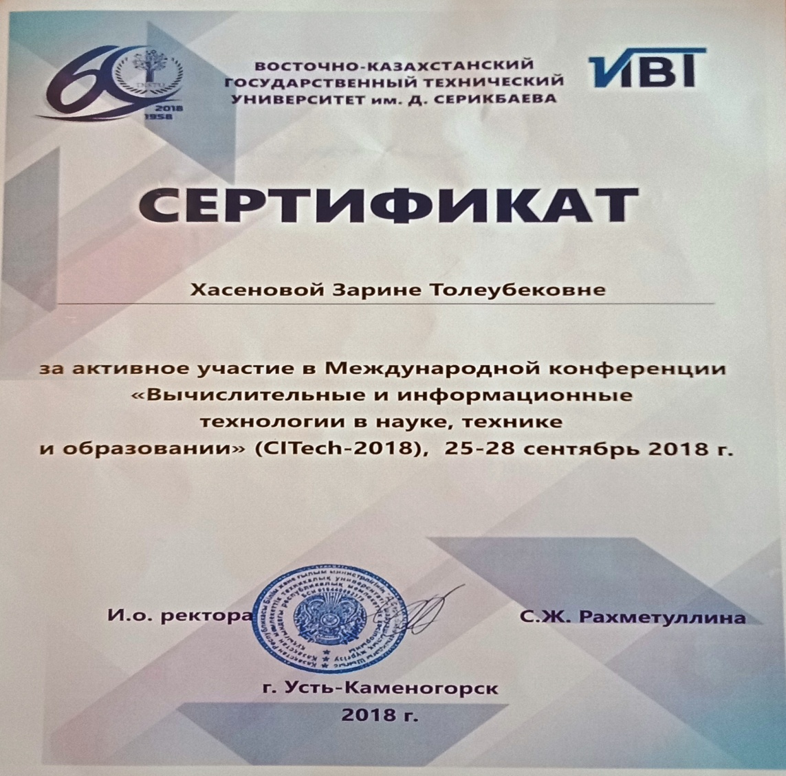
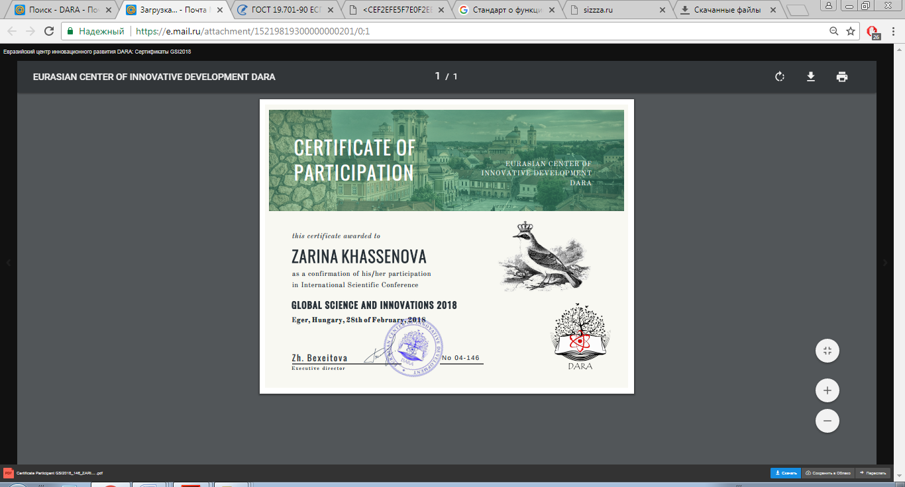

ПРИЛОЖЕНИЕ Г
Данных по химическому анализу содержания тяжелых металлов в воздухе г. Алматы
с 2006 по 2018 гг.
Таблица 1 – Данные за 2006 г.
Концентрация ТМ, мкг/м³
№ | Место отбора | Декада | Cd | Pb | As | Cr | Cu
1 | площадка 1 | 09.01-11.01 | 0,0116 | 0,404 | н/о | 0,0158 | 0,0701
2 | площадка 1 | 23.01-24.01 | 0,0106 | 0,7126 | н/о | 0,0454 | 0,9684
3 | площадка 2 | 16.01-21.01 | 0,0156 | 1,053 | 0,0012 | 0,0405 | 0,9585
4 | площадка 2 | 30.01-04.02 | 0,0193 | 0,9199 | 0,001 | 0,0456 | 0,927
5 | площадка 1 | 06.02-07.02 | 0,0055 | 0,1087 | н/о | 0,025 | 0,5823
6 | площадка 1 | 20.02-21.02 | 0,0251 | 0,0807 | н/о | 0,0423 | 0,5083
7 | площадка 2 | 13.02-18.02 | 0,0072 | 0,6044 | 0,002 | 0,1083 | 0,9683
8 | площадка 2 | 27.02-04.03 | 0,00015 | 0,0091 | н/о | 0,0008 | 0,0128
9 | площадка 1 | 06.03-07.03 | 0,00012 | 0,0019 | н/о | 0,0007 | 0,0047
10 | площадка 1 | 20.03-21.03 | 0,0001 | 0,0056 | н/о | 0,00045 | 0,0028
11 | площадка 2 | 13.03-18.03 | 0,00011 | 0,0045 | н/о | 0,0008 | 0,0117
12 | площадка 2 | 27.03-01.04 | 0,0001 | 0,0041 | н/о | 0,0005 | 0,0128
13 | площадка 1 | 03.04-04.04 | 0,0001 | 0,002 | 0,0005 | 0,00005 | 0,0021
14 | площадка 1 | 17.04-18.04 | 0,0001 | 0,0013 | н/о | н/о | 0,0017
15 | площадка 2 | 10.04-15.04 | 0,00025 | 0,0047 | 0,0005 | 0,0007 | 0,0131
16 | площадка 2 | 24.04-29.04 | 0,00004 | 0,004 | н/о | 0,00043 | 0,013
17 | площадка 1 | 02.05-03.05 | 0,00003 | 0,0013 | н/о | 0,00005 | 0,0013
18 | площадка 1 | 15.05-16.05 | 0,00005 | 0,0053 | н/о | 0,00016 | 0,0025
19 | площадка 1 | 29.05-30.05 | 0,00003 | 0,001 | н/о | 0,00002 | 0,0008
20 | площадка 2 | 10.05-13.05 | 0,0001 | 0,0039 | н/о | 0,0004 | 0,0123
21 | площадка 2 | 22.05-25.05 | 0,00004 | 0,0036 | н/о | 0,00043 | 0,0119
22 | площадка 1 | 12.06-13.06 | 0,0006 | 0,0068 | 0,0012 | 0,0023 | 0,0032
23 | площадка 1 | 26.06-27.06 | 0,0008 | 0,0133 | 0,0013 | 0,005 | 0,0035
24 | площадка 2 | 05.06-10.06 | 0,0001 | 0,0059 | н/о | 0,0008 | 0,0126
25 | площадка 2 | 19.06-20.06 | 0,00061 | 0,0443 | 0,0021 | 0,0074 | 0,1156
26 | площадка 1 | 10.07-11.07 | 0,0005 | 0,0016 | н/о | н/о | 0,0389
27 | площадка 1 | 25.07-26.07 | 0,0006 | 0,0127 | н/о | н/о | 0,0567
28 | площадка 2 | 17.07-19.07 | 0,0012 | 0,0503 | н/о | 0,0003 | 0,0848
29 | площадка 2 | 30.07-31.07 | 0,0017 | 0,0591 | н/о | 0,0037 | 0,0881
30 | площадка 1 | 07.08-08.08 | 0,0005 | 0,0651 | н/о | 0,0005 | 0,0905
31 | площадка 1 | 21.08-22.08 | 0,0004 | 0,0215 | н/о | 0,0004 | 0,0182
32 | площадка 2 | 14.08-19.08 | 0,0005 | 0,0814 | 0,0001 | 0,0018 | 0,0682
33 | площадка 2 | 31.08-05.09 | 0,0014 | 0,0716 | н/о | 0,001 | 0,0569
34 | площадка 1 | 04.09-05.09 | 0,0011 | 0,0573 | 0,0006 | 0,0011 | 0,0312
35 | площадка 1 | 18.09-19.09 | 0,0009 | 0,0461 | н/о | 0,0013 | 0,0422
36 | площадка 2 | 11.09-19.09 | 0,0021 | 0,0971 | 0,0012 | 0,0032 | 0,0643

Продолжение таблицы 1
Концентрация ТМ, мкг/м³
№ | Место отбора | Декада | Cd | Pb | As | Cr | Cu
37 | площадка 2 | 25.09-30.09 | 0,0027 | 0,0871 | 0,0022 | 0,0046 | 0,0976
38 | площадка 1 | 16.10-17.10 | 0,0008 | 0,1311 | н/о | 0,0056 | 0,0976
39 | площадка 1 | 30.10-31.10 | 0,0013 | 0,3235 | 0,1644 | 0,0027 | 0,0376
40 | площадка 2 | 09.10-14.10 | 0,0015 | 0,1411 | 0,0043 | 0,0043 | 0,1594
41 | площадка 2 | 23.10-29.10 | 0,0018 | 0,1512 | н/о | 0,0022 | 0,1648
42 | площадка 1 | 13.11-14.11 | 0,0008 | 0,1516 | 0,0006 | 0,0013 | 0,0634
43 | площадка 1 | 27.11-28.11 | 0,0007 | 0,1326 | 0,0011 | 0,0009 | 564
44 | площадка 2 | 06.11-11.11 | 0,0012 | 0,1825 | 0,0012 | 0,0036 | 0,2006
45 | площадка 2 | 20.11-25.11 | 0,001 | 0,2315 | 0,0046 | 0,0044 | 0,1211
46 | площадка 1 | 11.12-12.12 | 0,008 | 0,0567 | н/о | н/о | 0,0877
47 | площадка 1 | 25.12-26.12 | 0,0012 | 0,124 | н/о | 0,0007 | 0,1305
48 | площадка 2 | 04.12-09.12 | 0,0028 | 0,4445 | н/о | 0,0008 | 0,2285
49 | площадка 2 | 25.12-30.12 | 0,0025 | 0,3846 | н/о | 0,0048 | 0,1554

Таблица 2 – Данные за 2007 г.
Концентрация ТМ, мкг/м³
№ | Место отбора | Декада | Cd | Pb | As | Cr | Cu
1 | площадка 1 | 08.01-09.01 | 0,0012 | 0,2378 | н/о | 0,0028 | 0,7452
2 | площадка 1 | 22.01-23.01 | 0,0019 | 0,1036 | н/о | 0,0103 | 0,1022
3 | площадка 2 | 03.01-06.01 | 0,0024 | 0,2364 | н/о | н/о | 0,0877
4 | площадка 2 | 08.01-13.01 | 0,0062 | 0,2678 | н/о | 0,0035 | 0,1491
5 | площадка 2 | 15.01-20.01 | 0,0014 | 0,3044 | н/о | н/о | 0,1001
6 | площадка 1 | 05.02-06.02 | 0,001 | 0,0589 | н/о | 0,0089 | 0,224
7 | площадка 1 | 19.02-20.02 | 0,0036 | 0,0369 | н/о | 0,0006 | 0,1188
8 | площадка 2 | 29.01-03.02 | 0,0062 | 0,3273 | н/о | 0,0097 | 0,5682
9 | площадка 2 | 12.02-17.03 | 0,0249 | 0,1729 | н/о | 0,0098 | 0,39
10 | площадка 2 | 26.02-03.03 | 0,0038 | 0,04697 | н/о | 0,0013 | 0,3124
11 | площадка 1 | 05.03-06.03 | 0,0039 | 0,1158 | н/о | 0,0011 | 0,2533
12 | площадка 1 | 19.03-20.03 | н/о | 0,0251 | н/о | н/о | 0,0017
13 | площадка 2 | 12,03 | 0,0027 | 0,2943 | 0,008 | 0,0021 | 0,3224
14 | площадка 2 | 26.03-31.03 | 0,0011 | 0,0923 | н/о | 0,0017 | 0,1861
15 | площадка 1 | 01.04-02.04 | 0,0006 | 0,0137 | н/о | н/о | 0,0011
16 | площадка 1 | 16.04-17.04 | н/о | 0,0146 | н/о | н/о | 0,1316
17 | площадка 2 | 09.04-14.04 | 0,0013 | 0,1223 | 0,0008 | 0,0014 | 0,4423
18 | площадка 2 | 23.04-28.04 | 0,0008 | 0,08643 | 0,0011 | 0,0019 | 0,03654
19 | площадка 1 | 30.04-02.05 | 0,004 | 0,02113 | н/о | 0,0006 | 0,0464
20 | площадка 1 | 14.05-15.05 | н/о | 0,0093 | н/о | н/о | 0,0279
21 | площадка 1 | 28.05-29.05 | н/о | 0,0068 | н/о | н/о | 0,1418
22 | площадка 2 | 07.05-08.05 | 0,0007 | 0,0564 | н/о | 0,0004 | 0,1217
Продолжение таблицы 2
Концентрация ТМ, мкг/м³
№ | Место отбора | Декада | Cd | Pb | As | Cr | Cu
23 | площадка 2 | 21.05-26.05 | 0,0013 | 0,0474 | н/о | 0,0008 | 0,5743
24 | площадка 1 | 11.06-12.06 | 0,0017 | 0,0061 | н/о | н/о | 0,6493
25 | площадка 1 | 25.06-26.06 | 0,0016 | 0,0023 | н/о | н/о | н/о
26 | площадка 2 | 04.06-09.06 | 0,0181 | 0,0048 | н/о | 0,0011 | 0,1312
27 | площадка 2 | 18.06-23.06 | 0,0038 | 0,1306 | н/о | 0,0003 | 0,897
28 | площадка 1 | 09.07-10.07 | 0,0061 | н/о | н/о | 0,0004 | 0,2821
29 | площадка 1 | 23.07-24.07 | 0,0058 | н/о | н/о | н/о | н/о
30 | площадка 2 | 02.07-07.07 | 0,027 | 0,0996 | 0,0002 | 0,0006 | 0,927
31 | площадка 2 | 16.07-21.07 | 0,0272 | 0,0347 | н/о | 0,0024 | 0,5112
32 | площадка 1 | 06.08-08.08 | 0,0091 | н/о | н/о | н/о | 0,2223
33 | площадка 1 | 20.08-21.08 | 0,001 | н/о | н/о | 0,6031 | 0,1742
34 | площадка 2 | 06.08-11.08 | 0,0092 | 0,04443 | 0,0007 | 0,0023 | 0,8466
35 | площадка 2 | 20.08-25.08 | 0,0086 | 0,0934 | н/о | н/о | 0,8645
36 | площадка 1 | 03.09-04.09 | 0,0107 | 0,1695 | н/о | 0,4569 | 0,6045
37 | площадка 1 | 17.09-19.09 | 0,0206 | 0,4016 | 0,1796 | 0,2743 | 1,1925
38 | площадка 2 | 03.09-08.09 | 0,0334 | 1,3136 | н/о | 0,4853 | 1,32
39 | площадка 2 | 17.09-22.09 | 0,0315 | 0,8715 | н/о | н/о | 1,5584
40 | площадка 1 | 01.10-02.10 | 0,0387 | 1,0834 | 0,1561 | 0,2612 | 1,0099
41 | площадка 1 | 15.10-16.10 | 0,0017 | 0,2009 | н/о | 0,0002 | 0,0141
42 | площадка 1 | 30.10-31.10 | 0,0006 | 0,0221 | н/о | н/о | 0,015
43 | площадка 2 | 01.10-06.10 | 0,0117 | 1,9991 | 0,0107 | н/о | 1,6601
44 | площадка 2 | 15.10-20.10 | 0,0008 | 0,0803 | н/о | 0,0038 | 0,0494
45 | площадка 1 | 12.11-13.11 | 0,001 | 0,017 | 0,008 | 0,002 | 0,025
46 | площадка 1 | 26.11-27.11 | 0,001 | 0,019 | н/о | 0,002 | 0,009
47 | площадка 2 | 29.10-03.11 | 0,0013 | 0,0553 | н/о | 0,0006 | 0,0403
48 | площадка 2 | 12.11-17.11 | 0,001 | 0,062 | 0,007 | 0,001 | 0,016
49 | площадка 1 | 10.12-11.12 | 0,001 | 0,062 | н/о | н/о | 0,004
50 | площадка 1 | 24.12-25.12 | 0,002 | 0,091 | н/о | н/о | 0,021
51 | площадка 2 | 26.11-01.12 | 0,002 | 0,085 | 0,005 | 0,002 | 0,015
52 | площадка 2 | 10.12-15.12 | 0,001 | 0,051 | н/о | н/о | 0,004
53 | площадка 2 | 24.12-29.12 | 0,001 | 0,057 | н/о | н/о | 0,032

Таблица 3 – Данные за 2008 г.
Концентрация ТМ, мкг/м³
№ | Место отбора | Декада | Cd | Pb | As | Cr | Cu
1 | площадка 1 | 08.01-09.01 | 0,001 | 0,038 | 0,001 | н/о | 0,002
2 | площадка 1 | 19.01-20.01 | 0,001 | н/о | н/о | н/о | 0,026
3 | площадка 2 | 14.01-19.01 | 0,002 | 0,021 | 0,03 | 0,008 | 0,008
4 | площадка 2 | 28.01-02.02 | 0,004 | 0,088 | н/о | 0,011 | 0,093

Продолжение таблицы 3
Концентрация ТМ, мкг/м³
№ | Место отбора | Декада | Cd | Pb | As | Cr | Cu
5 | площадка 1 | 04.02-05.02 | 0,002 | н/о | н/о | 0,004 | 0,007
6 | площадка 1 | 18.02-19.02 | 0,002 | 0,036 | н/о | н/о | 0,118
7 | площадка 2 | 11.01-16.02 | 0,002 | 0,045 | н/о | 0,009 | 0,39
8 | площадка 2 | 25.02-01.03 | 0,0027 | 0,283 | н/о | 0,001 | 0,312
9 | площадка 1 | 03.03-04.03 | 0,003 | 0,115 | н/о | 0,001 | 0,253
10 | площадка 1 | 17.03-18.03 | 0,001 | 0,251 | н/о | н/о | 0,007
11 | площадка 2 | 10.02-15.03 | 0,003 | 0,095 | 0,0007 | 0,002 | 0,322
12 | площадка 2 | 25.03-29.03 | 0,003 | 0,095 | н/о | н/о | 0,158
13 | площадка 1 | 31.03-01.04 | 0,001 | 0,006 | н/о | 0,029 | 0,056
14 | площадка 1 | 14.04-15.04 | н/о | 0,025 | н/о | н/о | 0,132
15 | площадка 2 | 07.04-11.04 | н/о | 0,037 | н/о | 0,046 | 0,063
16 | площадка 2 | 21.04-26.04 | 0,001 | 0,085 | 0,001 | 0,002 | 0,357
17 | площадка 1 | 12.05-13.05 | 0,0006 | 0,016 | 0,002 | 0,004 | 0,061
18 | площадка 1 | 26.05-27.05 | 0,001 | 0,03 | 0,002 | н/о | 0,499
19 | площадка 2 | 05.05-10.05 | 0,002 | 0,064 | н/о | н/о | 0,137
20 | площадка 2 | 19.05-24.05 | 0,002 | 0,1 | 0,0006 | 0,008 | 0,34
21 | площадка 1 | 09.06-10.06 | 0,006 | 0,002 | н/о | 0,003 | 0,0541
22 | площадка 1 | 23.06-24.06 | 0,001 | 0,163 | 0,004 | 0,061 | 0,214
23 | площадка 2 | 02.06-06.06 | 0,001 | 0,035 | 0,004 | 0,003 | 0,519
24 | площадка 2 | 16.06-21.06 | 0,0007 | 0,033 | 0,002 | 0,063 | 0,088
25 | площадка 1 | 08.07-09.07 | 0,002 | 0,157 | 0,003 | 0,058 | 0,165
26 | площадка 1 | 13.07-14.07 | н/о | 0,161 | н/о | н/о | 0,1426
27 | площадка 1 | 21.07-22.07 | 0,001 | 0,195 | н/о | 0,002 | 0,138
28 | площадка 2 | 30.06-05.07 | 0,0001 | 0,027 | 0,002 | 0,06 | 0,103
29 | площадка 2 | 14.07-19.07 | 0,0009 | 0,073 | н/о | н/о | 0,401
30 | площадка 1 | 04.08-05.08 | 0,001 | 0,163 | н/о | 0,003 | 0,246
31 | площадка 1 | 18.08-19.08 | 0,0008 | 0,007 | н/о | 0,007 | 0,035
32 | площадка 2 | 28.07-02.08 | 0,0005 | 0,038 | н/о | 0,007 | 0,385
33 | площадка 2 | 11.08-16.08 | 0,002 | 0,022 | 0,005 | 0,01 | 0,096
34 | площадка 2 | 25.08-29.08 | 0,001 | 0,043 | 0,005 | 0,013 | 0,104
35 | площадка 1 | 02.09-03.09 | 0,0003 | 0,003 | н/о | 0,008 | 0,054
36 | площадка 1 | 15.09-16.09 | 0,001 | 0,009 | н/о | 0,003 | 0,097
37 | площадка 1 | 29.09-30.09 | 0,0009 | 0,002 | н/о | 0,002 | 0,082
38 | площадка 2 | 08.09-09.09 | 0,002 | 0,049 | н/о | 0,007 | 0,133
39 | площадка 2 | 22.09-27.09 | 0,001 | 0,038 | н/о | 0,006 | 0,181
40 | площадка 1 | 13.10-14.10 | 0,0076 | 0,0108 | н/о | н/о | 0,0405
41 | площадка 1 | 28.10-30.10 | 0,0009 | 0,0097 | н/о | н/о | 0,0594
42 | площадка 2 | 06.10-11.10 | 0,002 | 0,0442 | н/о | 0,002 | 0,1963
43 | площадка 2 | 20.10-24.10 | 0,0013 | 0,0298 | н/о | 0,003 | 0,1725
44 | площадка 1 | 10.11-11.11 | 0,0013 | 0,0194 | н/о | н/о | 0,0155
45 | площадка 1 | 24.11-25.11 | 0,001 | 0,027 | н/о | н/о | 0,04
Продолжение таблицы 3
Концентрация ТМ, мкг/м³
№ | Место отбора | Декада | Cd | Pb | As | Cr | Cu
46 | площадка 2 | 03.11-08.11 | 0,0017 | 0,0561 | н/о | 0,001 | 0,1019
47 | площадка 2 | 17.11-22.11 | 0,0006 | 0,023 | н/о | н/о | 0,201
48 | площадка 1 | 09.12-10.12 | 0,002 | 0,053 | 0,007 | н/о | 0,187
49 | площадка 1 | 22.12-23.12 | 0,0002 | 0,008 | н/о | н/о | 0,155
50 | площадка 2 | 01.12-06.12 | 0,001 | 0,093 | 0,011 | н/о | н/о
51 | площадка 2 | 15.12-20.12 | 0,0004 | 0,031 | 0,007 | н/о | 0,12
52 | площадка 2 | 29.12-31.12 | 0,0007 | 0,041 | н/о | н/о | 0,106

Таблица 4 – Данные за 2009 г.
Концентрация ТМ, мкг/м³
№ | Место отбора | Декада | Cd | Pb | As | Cr | Cu
1 | площадка 1 | 05.01 - 06.01 | 0,001 | 0,026 | 0,001 | н/о | 0,14
2 | площадка 2 | 12.01 - 17.01 | н/о | 0,091 | н/о | 0,12 | 0,092
3 | площадка 1 | 19.01 - 20.01 | 0,001 | 0,039 | н/о | 0,084 | 0,121
4 | площадка 2 | 26.01 - 31.01 | 0,003 | 0,059 | 0,008 | 0,08 | 0,118
5 | площадка 1 | 02.02 - 03.02 | 0,001 | 0,02 | н/о | 0,071 | 0,171
6 | площадка 2 | 06.02 - 10.02 | 0,0009 | 0,033 | н/о | 0,077 | 0,101
7 | площадка 1 | 11.02 - 12.02 | 0,0004 | 0,015 | н/о | 0,073 | 0,092
8 | площадка 2 | 21.02 - 28.02 | 0,0008 | 0,044 | н/о | 0,094 | 0,115
9 | площадка 1 | 23.02 - 24.02 | 0,001 | 0,025 | н/о | 0,084 | 0,084
10 | площадка 2 | 02.03 - 10.03 | 0,001 | 0,094 | 0,001 | 0,002 | 0,351
11 | площадка 1 | 02.03 - 03.03 | 0,0009 | 0,125 | н/о | н/о | 0,184
12 | площадка 2 | 11.03 - 14.03 | 0,002 | 0,075 | н/о | н/о | 0,139
13 | площадка 1 | 11.03 - 12.03 | 0,0006 | 0,088 | н/о | 0,004 | 0,064
14 | площадка 2 | 11.03 - 20.03 | 0,001 | 0,081 | 0,005 | н/о | 0,399
15 | площадка 1 | 24.03 - 25.03 | 0,001 | 0,037 | 0,001 | н/о | 0,202
16 | площадка 2 | 21.03 - 31.03 | 0,001 | 0,128 | 0,006 | н/о | 0,482
17 | площадка 1 | 01.04 - 02.04 | 0,005 | 0,001 | н/о | н/о | 0,202
18 | площадка 2 | 01.04 - 10.04 | 0,001 | 0,093 | 0,002 | н/о | 0,611
19 | площадка 1 | 21.04 - 22.04 | 0,001 | н/о | н/о | н/о | 0,405
20 | площадка 2 | 11.04 - 20.04 | 0,0004 | 0,007 | н/о | н/о | 0,642
21 | площадка 1 | 04.05 - 05.05 | 0,0005 | н/о | н/о | н/о | 0,52
22 | площадка 2 | 21.04 - 30.04 | 0,0007 | 0,022 | н/о | н/о | 0,518
23 | площадка 1 | 12.04 - 13.05 | 0,0002 | н/о | н/о | н/о | 0,439
24 | площадка 2 | 04.05 - 08.05 | н/о | 0,006 | 0,002 | н/о | 0,295
25 | площадка 1 | 13.05 - 14.05 | 0,002 | 0,02 | н/о | 0,005 | 0,291
26 | площадка 2 | 12.05 - 15.05 | 0,0005 | 0,04 | 0,0006 | 0,006 | 0,513
27 | площадка 1 | 21.05 - 22.05 | 0,0004 | 0,011 | н/о | 0,001 | 0,324
28 | площадка 2 | 22.05 - 24.05 | 0,0004 | 0,026 | 0,005 | 0,007 | 0,482
29 | площадка 1 | 01.06 - 02.06 | н/о | 0,012 | н/о | 0,003 | 0,405

Продолжение таблицы 4
Концентрация ТМ, мкг/м³
№ | Место отбора | Декада | Cd | Pb | As | Cr | Cu
30 | площадка 2 | 02.06 - 04.06 | 0,0007 | 0,019 | н/о | н/о | 0,671
31 | площадка 1 | 11.06 - 12.06 | 0,0009 | н/о | н/о | н/о | 0,374
32 | площадка 2 | 15.06 - 17.06 | 0,0008 | 0,007 | 0,001 | н/о | 0,589
33 | площадка 1 | 22.06 - 23.06 | 0,0007 | 0,001 | 0,002 | н/о | 0,398
34 | площадка 2 | 22.06 - 30.06 | 0,004 | 0,098 | н/о | н/о | 0,431
35 | площадка 1 | 01.07 - 02.07 | н/о | 0,031 | н/о | 0,005 | 0,381
36 | площадка 2 | 01.07 - 10.07 | 0,001 | 0,098 | 0,0009 | 0,006 | 0,634
37 | площадка 1 | 21.07 - 22.07 | 0,001 | 0,018 | н/о | 0,001 | 0,298
38 | площадка 2 | 11.07 - 20.07 | 0,0004 | 0,041 | 0,008 | 0,009 | 0,445
39 | площадка 1 | 03.08 - 04.08 | 0,001 | 0,031 | н/о | 0,002 | 0,411
40 | площадка 2 | 21.07 - 30.07 | 0,0009 | 0,044 | 0,005 | 0,002 | 0,701
41 | площадка 1 | 11.08 - 12.08 | н/о | н/о | н/о | 0,0001 | 0,382
42 | площадка 2 | 01.08 - 10.08 | 0,0007 | 0,019 | 0,002 | н/о | 0,614
43 | площадка 1 | 21.08 - 22.08 | 0,0005 | 0,002 | н/о | н/о | 0,085
44 | площадка 2 | 11.08 - 20.08 | 0,0009 | 0,069 | 0,001 | н/о | 0,538
45 | площадка 1 | 01.09 - 02.09 | 0,0008 | н/о | н/о | н/о | 0,122
46 | площадка 2 | 21.08 - 29.08 | 0,0006 | 0,046 | н/о | н/о | 0,384
47 | площадка 1 | 11.09 - 12.09 | 0,0024 | 0,003 | н/о | н/о | 0,213
48 | площадка 2 | 01.09 - 10.09 | 0,0006 | 0,031 | н/о | н/о | 0,417
49 | площадка 1 | 21.09 - 22.09 | 0,0002 | 0,006 | 0,003 | 0,0004 | 0,166
50 | площадка 2 | 11.09 - 20.09 | 0,0004 | 0,052 | н/о | 0,0128 | 0,324
51 | площадка 1 | 01.10 - 02.10 | 0,0003 | 0,013 | н/о | 0,0014 | 0,235
52 | площадка 2 | 21.09 - 30.09 | 0,0009 | 0,053 | н/о | 0,011 | 0,244
53 | площадка 1 | 12.10 - 13.10 | 0,0003 | н/о | 0,005 | 0,0052 | 0,001
54 | площадка 2 | 01.10 - 10.10 | 0,0009 | 0,063 | 0,002 | 0,24 | 0,059
55 | площадка 1 | 21.10 - 22.10 | 0,0004 | 0,008 | 0,002 | 0,003 | 0,215
56 | площадка 2 | 12.10 - 20.10 | 0,001 | 0,062 | н/о | 0,018 | 0,354
57 | площадка 1 | 02.11 - 03.11 | 0,0004 | 0,005 | н/о | 0,009 | 0,187
58 | площадка 2 | 21.10 - 30.10 | 0,009 | 0,088 | н/о | 0,15 | 0,389
59 | площадка 1 | 11.10- | н/о | 0,019 | н/о | 0,0005 | 0,014
60 | площадка 2 | 02.11 - 10.11 | 0,002 | 0,089 | 0,002 | 0,017 | 0,148
61 | площадка 1 | 23.11 - 24.11 | 0,0008 | 0,011 | 0,005 | 0,008 | 0,0354
62 | площадка 2 | 11.11 - 20.11 | 0,003 | 0,187 | 0,004 | 0,029 | 0,136
63 | площадка 2 | 21.11 - 24.11 | н/о | 0,034 | 0,0004 | 0,009 | 0,091
64 | площадка 2 | 25.11 - 30. 11 | 0,002 | 0,093 | н/о | н/о | 0,124
65 | площадка 1 | 01,12 - 02.12 | 0,006 | 0,018 | 0,001 | 0,007 | 0,065
66 | площадка 2 | 01.12- 05.12 | 0,008 | 0,218 | 0,011 | 0,032 | 0,466
67 | площадка 1 | 11.12 - 12.12 | 0,004 | 0,036 | 0,008 | 0,013 | 0,183
68 | площадка 2 | 11.12 - 12.12 | 0,006 | 0,213 | 0,011 | 0,034 | 0,518
69 | площадка 1 | 21.12- 22.12 | 0,005 | 0,034 | 0,007 | 0,009 | 0,232
70 | площадка 2 | 21.12 - 26.12 | 0,01 | 0,117 | 0,014 | 0,041 | 0,467
Таблица 5 – Данные за 2010 г.
Концентрация ТМ, мкг/м³
№ | Место отбора | Декада | Cd | Pb | As | Cr | Cu
1 | площадка 1 | 05.01 - 06.01 | 0,0005 | 0,029 | н/о | 0,003 | 0,022
2 | площадка 2 | 05.01 - 10.01 | 0,0005 | 0,019 | н/о | н/о | 0,045
3 | площадка 1 | 10.01 - 11.01 | 0,0004 | 0,018 | н/о | н/о | 0,049
4 | площадка 2 | 11.01 - 20.01 | 0,0027 | 0,088 | н/о | 0,018 | 0,027
5 | площадка 1 | 21.01 - 22.01 | 0,0017 | 0,045 | н/о | н/о | 0,004
6 | площадка 2 | 21.01 - 23.01 | 0,001 | 0,002 | н/о | н/о | 0,084
7 | площадка 1 | 01.02 - 02.02 | 0,0009 | 0,001 | н/о | 0,007 | 0,069
8 | площадка 2 | 01.02 - 20.02 | 0,001 | 0,007 | н/о | 0,009 | 0,11
9 | площадка 1 | 11.02 - 12.02 | 0,0005 | 0,003 | н/о | н/о | 0,075
10 | площадка 2 | 22.02 - 25.02 | 0,001 | 0,006 | н/о | н/о | 0,091
11 | площадка 2 | 11.02 - 13.02 | 0,0005 | 0,008 | н/о | 0,004 | 0,215
12 | площадка 1 | 22.02 - 23.02 | 0,0004 | 0,004 | н/о | н/о | 0,034
13 | площадка 2 | 01.03 - 10.03 | 0,003 | 0,081 | 0,005 | 0,025 | 0,092
14 | площадка 1 | 01.03 - 02.03 | 0,001 | 0,084 | 0,001 | 0,009 | 0,044
15 | площадка 2 | 11.03 - 20.03 | 0,002 | 0,067 | 0,006 | 0,014 | 0,097
16 | площадка 1 | 11.03 - 12.03 | 0,001 | 0,011 | 0,003 | 0,004 | 0,016
17 | площадка 2 | 22.03 - 27.03 | 0,001 | 0,055 | 0,011 | 0,022 | 0,095
18 | площадка 1 | 25.03 - 26.03 | 0,0004 | 0,011 | 0 | 0,008 | 0,014
19 | площадка 1 | 01.04 - 02.04 | 0,001 | н/о | 0,004 | н/о | н/о
20 | площадка 1 | 12.04 - 13.04 | 0,001 | 0,042 | 0,007 | н/о | н/о
21 | площадка 1 | 21.04 - 22.04 | н/о | н/о | н/о | 0,019 | 0,022
22 | площадка 2 | 01.04 - 10.04 | 0,001 | н/о | 0,002 | 0,024 | 0,067
23 | площадка 2 | 12.04 - 20.04 | н/о | 0,031 | 0,003 | н/о | 0,058
24 | площадка 2 | 21.04 - 23.04 | 0,003 | 0,057 | 0,005 | 0,012 | 0,054
25 | площадка 1 | 04.05 - 05.05 | 0,001 | 0,084 | 0,003 | н/о | 0,017
26 | площадка 1 | 11.05 - 12.05 | 0,002 | 0,037 | 0,002 | н/о | 0,004
27 | площадка 1 | 21.05 - 22.05 | н/о | 0,042 | 0,002 | н/о | 0,027
28 | площадка 2 | 04.05 - 08.05 | 0,003 | 0,055 | 0,001 | 0,037 | 0,354
29 | площадка 2 | 11.05 - 20.05 | 0,003 | 0,094 | 0,001 | 0,011 | 0,182
30 | площадка 2 | 21.05 - 29.05 | 0,001 | 0,056 | 0,003 | н/о | 0,175
31 | площадка 1 | 01.06 - 02.06 | 0,001 | 0,004 | н/о | 0,008 | 0,006
32 | площадка 1 | 10.06 - 11.06 | 0,001 | 0,008 | 0,001 | 0,006 | 0,009
33 | площадка 1 | 29.06 - 30.06 | 0,001 | 0,013 | 0,001 | 0,018 | 0,018
34 | площадка 2 | 01.06 - 10.06 | н/о | 0,033 | н/о | 0,029 | 0,142
35 | площадка 2 | 11.06 - 19.06 | н/о | 0,031 | н/о | 0,021 | 0,139
36 | площадка 2 | 21.06 - 30.06 | 0,001 | 0,026 | 0,001 | 0,028 | 0,143
37 | площадка 1 | 01.07 - 02.07 | 0,002 | 0,005 | н/о | 0,005 | 0,003
38 | площадка 1 | 12.07 - 13.07 | 0,001 | 0,003 | 0,001 | 0,008 | 0,001
39 | площадка 1 | 21.07 - 22.07 | 0,001 | 0,009 | 0,002 | 0,006 | 0,005
40 | площадка 2 | 01.07 - 10.07 | н/о | 0,048 | н/о | 0,034 | 0,115
41 | площадка 2 | 12.07 - 20.07 | н/о | 0,052 | 0,003 | 0,041 | 0,231
42 | площадка 2 | 21.07 - 29.07 | 0,001 | 0,081 | н/о | 0,052 | 0,118
Продолжение таблицы 5
Концентрация ТМ, мкг/м³
№ | Место отбора | Декада | Cd | Pb | As | Cr | Cu
43 | площадка 1 | 02.08 - 03.08 | 0,001 | 0,035 | н/о | 0,003 | 0,388
44 | площадка 1 | 11.08 - 12.08 | н/о | н/о | н/о | 0,001 | 0,225
45 | площадка 1 | 23.08 - 24.08 | 0,001 | 0,002 | н/о | н/о | 0,08/8
46 | площадка 2 | 02.08 - 10.08 | 0,001 | 0,019 | 0,002 | н/о | 0,615
47 | площадка 2 | 11.08 - 21.08 | 0,001 | 0,069 | 0,001 | н/о | 0,539
48 | площадка 2 | 29.08 -31.08 | 0,001 | 0,046 | н/о | н/о | 0,418
49 | площадка 1 | 01.09- 02.09 | 0,003 | 0,011 | 0,001 | 0,007 | 0,004
50 | площадка 1 | 13.09-14.09 | 0,001 | 0,005 | н/о | 0,004 | 0,002
51 | площадка 1 | 22.09-23.09 | 0,001 | 0,006 | н/о | 0,002 | 0,003
52 | площадка 2 | 01.09-10.09 | 0,002 | 0,064 | 0,002 | 0,032 | 0,319
53 | площадка 2 | 11.09-20.09 | 0,003 | 0,044 | 0,001 | 0,038 | 0,264
54 | площадка 2 | 21.09-30.09 | 0,002 | 0,046 | 0,003 | 0,047 | 0,347
55 | площадка 1 | 01.10- 02.10 | 0,001 | 0,009 | н/о | н/о | 0,094
56 | площадка 1 | 11.10-12.10 | 0,001 | 0,008 | н/о | 0,001 | 0,118
57 | площадка 1 | 21.10-22.10 | 0,003 | 0,011 | 0,001 | 0,003 | 0,345
58 | площадка 2 | 01.10-09.10 | 0,003 | 0,018 | 0,003 | 0,025 | 0,451
59 | площадка 2 | 11.10-20.10 | 0,003 | 0,025 | 0,003 | 0,011 | 0,278
60 | площадка 2 | 21.10-28.10 | 0,002 | 0,011 | 0,003 | 0,038 | 0,315
61 | площадка 1 | 01.11-02.11 | 0,001 | 0,044 | 0 | 0,005 | 0,011
62 | площадка 1 | 11.11-12.11 | 0,002 | 0,013 | 0 | 0,006 | 0,006
63 | площадка 1 | 22.11-23.11 | 0,002 | 0,026 | 0 | 0,007 | 0,008
64 | площадка 2 | 01.11-10.11 | 0,004 | 0,089 | 0,001 | 0,055 | 0,447
65 | площадка 2 | 11.11-20.11 | 0,003 | 0,073 | 0 | 0,042 | 0,385
66 | площадка 2 | 22.11-29-11 | 0,002 | 0,096 | 0,002 | 0,004 | 0,136
67 | площадка 1 | 01.12-2.12 | н/о | 0,056 | н/о | 0,004 | 0,087
68 | площадка 1 | 13.12-14.12 | н/о | 0,027 | н/о | 0,004 | 0,073
69 | площадка 1 | 21.12-22.12 | 0,001 | 0,034 | н/о | 0,005 | 0,017
70 | площадка 2 | 01.12-10.12 | 0,002 | 0,104 | 0,004 | 0,012 | 0,264
71 | площадка 2 | 11.12-20.12 | 0,002 | 0,089 | 0,005 | 0,008 | 0,357
72 | площадка 2 | 21.12-31.12 | 0,003 | 0,093 | 0,005 | 0,009 | 0,245

Таблица 6 – Данные за 2011 г.
Концентрация ТМ, мкг/м³
№ | Место отбора | Декада | Cd | Pb | As | Cr | Cu
1 | площадка 1 | 04.01-05.01 | 0,001 | 0,026 | 0,001 | 0,004 | 0,063
2 | площадка 1 | 11.01-12.01 | н/о | 0,014 | н/о | 0,004 | 0,07
3 | площадка 1 | 21.01-22.01 | 0,001 | 0,084 | 0,001 | 0,003 | 0,064
4 | площадка 2 | 01.01-10.01 | 0,002 | 0,172 | 0,041 | 0,021 | 0,265
5 | площадка 2 | 11.01-20.01 | 0,002 | 0,233 | 0,028 | 0,033 | 0,233
6 | площадка 2 | 21.01-27.01 | 0,002 | 0,262 | 0,072 | 0,022 | 0,367
Продолжение таблицы 6
Концентрация ТМ, мкг/м³
№ | Место отбора | Декада | Cd | Pb | As | Cr | Cu
7 | площадка 1 | 01.02-02.02 | н/о | 0,012 | н/о | 0,003 | 0,093
8 | площадка 1 | 11.02-12.02 | н/о | 0,015 | н/о | 0,002 | 0,087
9 | площадка 1 | 21.02-22.02 | 0,001 | 0,021 | 0,002 | 0,003 | 0,087
10 | площадка 2 | 01.02-10.02 | 0,003 | 0,205 | 0,034 | 0,018 | 0,212
11 | площадка 2 | 11.02-19.02 | 0,002 | 0,196 | 0,028 | 0,022 | 0,264
12 | площадка 2 | 21.02-28.02 | 0,002 | 0,173 | 0,031 | 0,016 | 0,275
13 | площадка 1 | 01.03-02.03 | 0,001 | 0,043 | н/о | н/о | 0,075
14 | площадка 1 | 11.03-12.03 | 0,001 | 0,012 | 0,002 | н/о | 0,101
15 | площадка 1 | 24.03-25.03 | 0,001 | 0,021 | 0,001 | 0,017 | 0,15
16 | площадка 2 | 1.03-10.03 | 0,002 | 0,161 | 0,017 | н/о | 0,392
17 | площадка 2 | 11.03-19.03 | 0,002 | 0,171 | 0,002 | н/о | 0,48
18 | площадка 2 | 24.03-30.03 | 0,002 | 0,354 | 0,013 | н/о | 0,486
19 | площадка 1 | 01.04-02.04 | 0,001 | 0,057 | 0,003 | н/о | 0,064
20 | площадка 1 | 11.04-12.04 | 0,002 | 0,041 | 0,004 | 0,003 | 0,125
21 | площадка 1 | 21.04-22.04 | 0,0006 | 0,051 | н/о | 0,004 | 0,085
22 | площадка 2 | 01.04-09.04 | 0,002 | 0,221 | 0,009 | 0,015 | 0,182
23 | площадка 2 | 11.04-20.04 | 0,002 | 0,241 | 0,011 | 0,017 | 0,272
24 | площадка 2 | 21.04-30.04 | 0,002 | 0,117 | 0,021 | 0,012 | 0,262
25 | площадка 1 | 03.05-05.05 | 0,001 | 0,024 | 0,0004 | 0,008 | 0,11
26 | площадка 1 | 11.05-12.05 | 0,001 | 0,088 | 0,0003 | н/о | 0,109
27 | площадка 1 | 23.05-24.05 | 0,001 | 0,106 | н/о | 0,003 | 0,128
28 | площадка 2 | 03.05-10.05 | 0,0012 | 0,043 | 0,011 | 0,013 | 0,258
29 | площадка 2 | 11.05-20.05 | 0,003 | 0,123 | 0,0002 | 0,008 | 0,267
30 | площадка 2 | 21.05-30.05 | 0,002 | 0,087 | н/о | 0,014 | 0,165
31 | площадка 1 | 01.06-02.06 | н/о | 0,018 | н/о | 0,033 | 0,094
32 | площадка 1 | 13.06-14.06 | н/о | 0,01 | н/о | н/о | 0,054
33 | площадка 1 | 21.06-22.06 | н/о | 0,018 | н/о | 0,004 | 0,067
34 | площадка 2 | 01.06-10.06 | 0,001 | 0,062 | 0,007 | 0,005 | 0,397
35 | площадка 2 | 11.06-20.06 | 0,002 | 0,12 | 0,011 | 0,004 | 0,343
36 | площадка 2 | 21.06-30.06 | 0,002 | 0,075 | 0,014 | 0,001 | 0,359
37 | площадка 1 | 01.07-02-07 | н/о | 0,007 | н/о | н/о | 0,079
38 | площадка 1 | 11.07-12.07 | н/о | 0,009 | н/о | н/о | 0,091
39 | площадка 1 | 21.07-22.07 | 0,001 | 0,016 | н/о | н/о | 0,064
40 | площадка 2 | 01.07-09.07 | н/о | 0,078 | 0,001 | 0,001 | 0,216
41 | площадка 2 | 11.07-20.07 | 0,001 | 0,082 | 0,002 | 0,007 | 0,199
42 | площадка 2 | 21.07-30.07 | 0,001 | 0,071 | н/о | 0,008 | 0,196
43 | площадка 1 | 01.08-02.08 | н/о | 0,016 | 0,001 | н/о | 0,066
44 | площадка 1 | 11.08-12.08 | н/о | 0,007 | н/о | н/о | 0,056
45 | площадка 1 | 22.08-23.08 | 0,001 | 0,008 | 0,004 | н/о | 0,072
46 | площадка 2 | 01.08-10.08 | н/о | 0,07 | н/о | 0,002 | 0,202
47 | площадка 2 | 11.08-20.08 | 0,001 | 0,13 | 0,009 | 0,002 | 0,305
Продолжение таблицы 6
Концентрация ТМ, мкг/м³
№ | Место отбора | Декада | Cd | Pb | As | Cr | Cu
48 | площадка 2 | 21.08-31.08 | 0,002 | 0,074 | 0,004 | н/о | 0,234
49 | площадка 1 | 01.09-02.09 | 0,0002 | 0,011 | н/о | н/о | 0,061
50 | площадка 1 | 12.09-13.09 | 0,0002 | 0,012 | 0,002 | н/о | 0,051
51 | площадка 1 | 21.09-22.09 | 0,0005 | 0,01 | 0,002 | н/о | 0,052
52 | площадка 2 | 01.09-10.09 | 0,002 | 0,142 | н/о | 0,014 | 0,411
53 | площадка 2 | 11.09-20.09 | 0,001 | 0,124 | 0,004 | 0,014 | 0,402
54 | площадка 2 | 20.09-30.09 | 0,003 | 0,17 | 0,002 | 0,058 | 0,391
55 | площадка 1 | 03.10-04.10 | 0,004 | 0,011 | н/о | н/о | 0,063
56 | площадка 1 | 11.10-12.10 | 0,001 | 0,1 | н/о | 0,001 | 0,103
57 | площадка 1 | 21.10-22.10 | 0,001 | 0,016 | 0,001 | 0,0003 | 0,077
58 | площадка 2 | 03.10-10.10 | 0,003 | 0,325 | 0,012 | 0,028 | 0,421
59 | площадка 2 | 10.10-20.10 | 0,004 | 0,14 | н/о | 0,006 | 0,405
60 | площадка 2 | 20.10-31.10 | 0,004 | 0,194 | 0,002 | 0,007 | 0,399
61 | площадка 1 | 01.11-02.11 | 0,001 | 0,029 | 0,001 | 0,005 | 0,059
62 | площадка 1 | 11.11-12.11 | н/о | 0,066 | 0,001 | 0,003 | 0,063
63 | площадка 1 | 21.11-22.11 | н/о | 0,102 | 0,007 | 0,0005 | 0,094
64 | площадка 2 | 01.11-10.11 | 0,005 | 0,134 | 0,011 | 0,009 | 0,786
65 | площадка 2 | 11.11-20.11 | 0,004 | 0,116 | 0,001 | 0,008 | 0,776
66 | площадка 2 | 21.11-30.11 | 0,002 | 0,094 | 0,001 | 0,005 | 0,764
67 | площадка 1 | 01.12-02.12 | 0,0005 | 0,016 | 0,002 | н/о | 0,116
68 | площадка 1 | 11.12-13.12 | 0,0005 | 0,019 | 0,003 | н/о | 0,081
69 | площадка 1 | 21.12-22.12 | 0,001 | 0,026 | 0,003 | н/о | 0,095
70 | площадка 2 | 01.12-10.12 | 0,002 | 0,22 | 0,003 | 0,002 | 0,419
71 | площадка 2 | 10.12-20.12 | 0,002 | 0,132 | н/о | 0,002 | 0,41
72 | площадка 2 | 21.12-30.12 | 0,006 | 0,339 | 0,019 | 0,01 | 0,419

Таблица 7 – Данные за 2012 г.
Концентрация ТМ, мкг/м³
№ | Место отбора | Декада | Cd | Pb | As | Cr | Cu
1 | площадка 1 | 04.01-05.01 | 0,0003 | 0,022 | 0,001 | 0,004 | 0,033
2 | площадка 1 | 11.01-12.01 | 0,0005 | 0,026 | 0,002 | 0,006 | 0,046
3 | площадка 1 | 23.01-24.01 | 0,001 | 0,011 | 0,002 | 0,007 | 0,036
4 | площадка 2 | 01.01-10.01 | 0,002 | 0,126 | 0,004 | 0,013 | 0,127
5 | площадка 2 | 10.01-20.01 | 0,004 | 0,186 | 0,001 | 0,014 | 0,271
6 | площадка 2 | 20.01-30.01 | 0,01 | 0,231 | 0,003 | 0,014 | 0,275
7 | площадка 1 | 01.02-02.02 | 0,003 | 0,112 | н/о | 0,007 | 0,087
8 | площадка 1 | 13.02-14.02 | 0,002 | 0,104 | н/о | 0,008 | 0,097
9 | площадка 1 | 21.02-22.02 | 0,001 | 0,076 | н/о | 0,003 | 0,084
10 | площадка 2 | 01.02-10.02 | 0,004 | 0,269 | н/о | 0,012 | 0,303
11 | площадка 2 | 10.02-20.02 | 0,003 | 0,262 | н/о | 0,013 | 0,267
Продолжение таблицы 7
Концентрация ТМ, мкг/м³
№ | Место отбора | Декада | Cd | Pb | As | Cr | Cu
12 | площадка 2 | 20.02-01.03 | 0,002 | 0,236 | н/о | 0,011 | 0,274
13 | площадка 1 | 01.03-02.03 | 0,0001 | 0,013 | 0,004 | н/о | 0,09
14 | площадка 1 | 11.03-12.03 | 0,001 | 0,015 | 0,001 | 0,0005 | 0,14
15 | площадка 1 | 26.03-27.03 | 0,0006 | 0,012 | 0,001 | н/о | 0,12
16 | площадка 2 | 1.03-10.03 | 0,002 | 0,166 | 0,003 | 0,001 | 0,504
17 | площадка 2 | 10.03-20.03 | 0,002 | 0,064 | 0,002 | н/о | 0,498
18 | площадка 2 | 20.03-30.03 | 0,004 | 0,389 | 0,01 | н/о | 0,52
19 | площадка 1 | 02.04-03.04 | 0,0004 | 0,01 | 0,003 | н/о | 0,125
20 | площадка 1 | 11.04-12.04 | 0,001 | 0,02 | н/о | н/о | 0,191
21 | площадка 1 | 22.04-23.04 | 0,002 | 0,024 | 0,001 | 0,001 | 0,546
22 | площадка 2 | 10.04-20.04 | 0,002 | 0,397 | н/о | 0,002 | 0,605
23 | площадка 2 | 20.04-01.05 | 0,003 | 0,365 | 0,002 | 0,002 | 0,603
24 | площадка 1 | 02.05-03.05 | 0,0006 | 0,012 | 0,002 | 0,003 | 0,09
25 | площадка 1 | 11.05-12.05 | 0,001 | 0,026 | н/о | 0,006 | 0,115
26 | площадка 1 | 21.05-22.05 | 0,001 | 0,015 | н/о | 0,005 | 0,132
27 | площадка 2 | 01.05-10.05 | 0,002 | 0,387 | 0,003 | 0,012 | 0,429
28 | площадка 2 | 10.05-20.05 | 0,0016 | 0,353 | 0,002 | 0,006 | 0,435
29 | площадка 2 | 20.05-30.05 | 0,001 | 0,233 | 0,003 | 0,05 | 0,425
30 | площадка 1 | 01.06-02.06 | 0,001 | 0,031 | н/о | 0,005 | 0,067
31 | площадка 1 | 11.06-12.06 | 0,002 | 0,037 | 0,001 | 0,002 | 0,106
32 | площадка 1 | 21.06-22.06 | 0,001 | 0,052 | 0,003 | 0,007 | 0,113
33 | площадка 2 | 01.06-10.06 | 0,002 | 0,364 | 0,003 | 0,008 | 0,373
34 | площадка 2 | 10.06-20.06 | 0,002 | 0,405 | 0,002 | 0,005 | 0,462
35 | площадка 2 | 20.06-30.06 | 0,002 | 0,398 | 0,005 | 0,006 | 0,412
36 | площадка 1 | 02.07-03.07 | 0,0002 | 0,014 | 0,0007 | н/о | 0,126
37 | площадка 1 | 11.07-12.07 | 0,0002 | 0,011 | н/о | н/о | 0,071
38 | площадка 1 | 23.07-24.07 | 0,0003 | 0,016 | н/о | н/о | 0,075
39 | площадка 2 | 02.07-10.07 | 0,001 | 0,15 | н/о | н/о | 0,515
40 | площадка 2 | 10.07-20.07 | 0,001 | 0,072 | н/о | н/о | 0,485
41 | площадка 2 | 20.07-30.07 | 0,001 | 0,132 | н/о | 0,002 | 0,523
42 | площадка 1 | 01.08-02.08 | 0,001 | 0,015 | н/о | 0,006 | 0,035
43 | площадка 1 | 13.08-14.08 | 0,0007 | 0,035 | н/о | н/о | 0,03
44 | площадка 1 | 21.08-22.08 | 0,0005 | 0,018 | н/о | н/о | 0,035
45 | площадка 2 | 01.08-10.08 | 0,003 | 0,561 | 0,002 | 0,009 | 0,203
46 | площадка 2 | 10.08-20.08 | 0,002 | 0,177 | 0,003 | 0,016 | 0,207
47 | площадка 2 | 20.08-30.08 | 0,0001 | 0,139 | 0,001 | 0,029 | 0,217
48 | площадка 1 | 03.09-04.09 | 0,001 | 0,01 | 0,002 | н/о | 0,041
49 | площадка 1 | 11.09-12.09 | 0,017 | 0,02 | 0,001 | н/о | 0,072
50 | площадка 1 | 21.09-22.09 | 0,001 | 0,01 | 0,003 | н/о | 0,052
51 | площадка 2 | 01.09-10.09 | н/о | 0,216 | 0,002 | 0,002 | 0,57
52 | площадка 2 | 10.09-20.09 | 0,005 | 0,572 | 0,017 | 0,003 | 0,611
Продолжение таблицы 7
Концентрация ТМ, мкг/м³
№ | Место отбора | Декада | Cd | Pb | As | Cr | Cu
53 | площадка 2 | 20.09-30.09 | 0,004 | 0,417 | 0,012 | 0,002 | 0,556
54 | площадка 1 | 01.10-02.10 | 0,004 | 0,024 | н/о | 0,006 | 0,101
55 | площадка 1 | 11.10-13.10 | н/о | 0,011 | 0,001 | н/о | 0,115
56 | площадка 1 | 22.10-24.10 | н/о | 0,017 | 0,005 | 0,001 | 0,091
57 | площадка 2 | 01.10-10.10 | 0,0004 | 0,237 | 0,0005 | 0,017 | 0,557
58 | площадка 2 | 10.10-20.10 | 0,0004 | 0,066 | 0,001 | 0,008 | 0,139
59 | площадка 2 | 20.10-30.10 | 0,0005 | 0,048 | н/о | 0,005 | 0,113
60 | площадка 1 | 01.11-03.11 | 0,003 | 0,054 | 0,003 | 0,007 | 0,097
61 | площадка 1 | 12.11-14.11 | н/о | 0,033 | н/о | н/о | 0,065
62 | площадка 1 | 21.11-23.11 | 0,002 | 0,061 | н/о | н/о | 0,072
63 | площадка 2 | 01.11-10.11 | 0,005 | 0,547 | 0,006 | 0,009 | 0,608
64 | площадка 2 | 10.11-20.11 | 0,003 | 0,403 | 0,005 | н/о | 0,396
65 | площадка 2 | 20.11-30.11 | 0,005 | 0,467 | 0,003 | н/о | 0,594
66 | площадка 1 | 01.12-05.12 | н/о | 0,016 | 0,002 | 0,002 | 0,086
67 | площадка 1 | 11.12-13.12 | н/о | 0,015 | 0,008 | н/о | 0,031
68 | площадка 1 | 20.12-22.12 | н/о | 0,037 | 0,004 | н/о | 0,053
69 | площадка 2 | 01.12-10.12 | 0,004 | 0,269 | 0,014 | 0,003 | 0,241
70 | площадка 2 | 11.12-20.12 | н/о | 0,066 | 0,0005 | н/о | 0,039
71 | площадка 2 | 20.12-30.12 | н/о | 0,029 | 0,003 | 0,003 | 0,051

Таблица 8 – Данные за 2013 г.
Концентрация ТМ, мкг/м³
№ | Место отбора | Декада | Cd | Pb | As | Cr | Cu
1 | площадка 1 | 01.01-05.01 | 0,002 | 0,038 | н/о | н/о | 0,027
2 | площадка 1 | 10.01-12.01 | 0,0005 | 0,039 | 0,001 | н/о | 0,02
3 | площадка 1 | 21.01-23.01 | 0,0003 | 0,022 | н/о | н/о | 0,02
4 | площадка 2 | 01.01-10.01 | 0,002 | 0,086 | 0,002 | н/о | 0,082
5 | площадка 2 | 10.01-20.01 | 0,002 | 0,134 | 0,003 | н/о | 0,087
6 | площадка 2 | 21.01-31.01 | 0,002 | 0,095 | н/о | н/о | 0,067
7 | площадка 1 | 04.02-06.02 | 0,0001 | 0,021 | н/о | н/о | 0,018
8 | площадка 1 | 11.02-13.02 | 0,0007 | 0,025 | н/о | н/о | 0,017
9 | площадка 1 | 21.02-23.02 | 0,0009 | 0,018 | н/о | н/о | 0,028
10 | площадка 2 | 01.02-10.02 | 0,002 | 0,068 | н/о | 0,0006 | 0,063
11 | площадка 2 | 11.02-20.02 | 0,005 | 0,171 | н/о | 0,001 | 0,074
12 | площадка 2 | 21.02-01.03 | 0,002 | 0,054 | н/о | 0,0004 | 0,058
13 | площадка 1 | 28.02-02.03 | 0,001 | 0,047 | н/о | н/о | 0,017
14 | площадка 1 | 10.03-11.03 | 0,001 | 0,05 | н/о | н/о | 0,02
15 | площадка 1 | 25.03-27.03 | 0,002 | 0,064 | н/о | н/о | 0,027
16 | площадка 2 | 01.03-10.03 | 0,001 | 0,061 | н/о | н/о | 0,04
17 | площадка 2 | 11.03-20.03 | 0,001 | 0,022 | н/о | н/о | 0,019
Продолжение таблицы 8
Концентрация ТМ, мкг/м³
№ | Место отбора | Декада | Cd | Pb | As | Cr | Cu
18 | площадка 2 | 21.03-29.03 | 0,001 | 0,018 | н/о | н/о | 0,017
19 | площадка 1 | 01.04-03.04 | 0,0004 | 0,021 | н/о | н/о | 0,045
20 | площадка 1 | 11.04-13.04 | 0,0009 | 0,029 | н/о | н/о | 0,088
21 | площадка 1 | 22.04-24.04 | 0,0005 | 0,023 | н/о | н/о | 0,091
22 | площадка 2 | 01.04-10.04 | 0,0008 | 0,038 | н/о | н/о | 0,059
23 | площадка 2 | 11.04-20.04 | 0,0004 | 0,023 | н/о | н/о | 0,047
24 | площадка 2 | 11.04-30.04 | 0,001 | 0,021 | н/о | н/о | 0,073
25 | площадка 1 | 02.05-04.05 | 0,003 | 0,011 | н/о | 0,001 | 0,16
26 | площадка 1 | 13.05-14.05 | 0,002 | 0,011 | н/о | 0,001 | 0,191
27 | площадка 1 | 21.05-23.05 | 0,004 | 0,01 | н/о | 0,002 | 0,234
28 | площадка 2 | 01.05-10.05 | 0,003 | 0,018 | 0,002 | 0,005 | 0,236
29 | площадка 2 | 11.05-20.05 | 0,003 | 0,038 | 0,002 | 0,005 | 0,147
30 | площадка 2 | 21.05-30.05 | н/о | 0,063 | 0,003 | 0,006 | 0,146
31 | площадка 1 | 01.06-10.06 | 0,001 | 0,03 | н/о | 0,004 | 0,085
32 | площадка 1 | 11.06-20.06 | 0,001 | 0,047 | 0,001 | 0,003 | 0,134
33 | площадка 1 | 21.06-30.06 | 0,002 | 0,061 | 0,003 | 0,008 | 0,138
34 | площадка 2 | 01.06-10.06 | 0,002 | 0,345 | 0,003 | 0,008 | 0,358
35 | площадка 2 | 11.06-20.06 | 0,002 | 0,501 | 0,002 | 0,006 | 0,411
36 | площадка 2 | 21.06-30.06 | 0,002 | 0,401 | 0,004 | 0,005 | 0,431
37 | площадка 1 | 01.07-03.07 | н/о | 0,026 | 0,001 | 0,0006 | 0,056
38 | площадка 1 | 11.07-13.07 | н/о | 0,028 | 0,001 | н/о | 0,037
39 | площадка 1 | 22.07-24.07 | н/о | 0,049 | 0,001 | н/о | 0,089
40 | площадка 2 | 01.07-10.07 | 0,001 | 0,215 | 0,003 | 0,002 | 0,104
41 | площадка 2 | 11.07-20.07 | 0,004 | 0,434 | 0,003 | 0,001 | 0,113
42 | площадка 2 | 21.07-31.07 | 0,001 | 0,316 | 0,001 | 0,001 | 0,264
43 | площадка 1 | 05.08-07.08 | н/о | 0,011 | н/о | н/о | 0,026
44 | площадка 1 | 12.08-14.08 | 0,007 | 0,006 | н/о | н/о | 0,026
45 | площадка 1 | 21.08-23.08 | н/о | 0,013 | 0,001 | н/о | 0,035
46 | площадка 2 | 01.08-10.08 | 0,0004 | 0,022 | 0,0002 | н/о | 0,026
47 | площадка 2 | 12.08-23.08 | 0,0004 | 0,015 | 0,0002 | 0,004 | 0,054
48 | площадка 2 | 23.08-29.08 | 0,0004 | 0,032 | н/о | н/о | 0,059
49 | площадка 1 | 02.09-04.09 | 0,0002 | 0,008 | н/о | н/о | 0,062
50 | площадка 1 | 11.09-13.09 | 0,0006 | 0,011 | н/о | 0,0003 | 0,026
51 | площадка 1 | 23.09-24.09 | 0,001 | 0,014 | н/о | 0,001 | 0,037
52 | площадка 2 | 02.09-09.09 | 0,002 | 0,036 | 0,003 | 0,004 | 0,079
53 | площадка 2 | 10.09-20.09 | 0,0024 | 0,051 | 0,002 | 0,009 | 0,106
54 | площадка 2 | 23.09-30.09 | 0,007 | 0,086 | н/о | 0,004 | 0,112
55 | площадка 1 | 01.10-03.10 | н/о | 0,022 | н/о | н/о | 0,046
56 | площадка 1 | 10.10-12.10 | н/о | 0,034 | 0,004 | 0,001 | 0,057
57 | площадка 1 | 21.10-23.10 | 0,001 | 0,037 | 0,004 | 0,001 | 0,062

Продолжение таблицы 8
Концентрация ТМ, мкг/м³
№ | Место отбора | Декада | Cd | Pb | As | Cr | Cu
58 | площадка 2 | 01.10-10.10 | 0,006 | 0,112 | 0,006 | 0,005 | 0,237
59 | площадка 2 | 11.10-20.10 | 0,003 | 0,094 | 0,003 | 0,001 | 0,116
60 | площадка 2 | 21.10-30.10 | 0,004 | 0,117 | 0,004 | 0,003 | 0,164

Таблица 9 – Данные за 2014 г.
Концентрация ТМ, мкг/м³
№ | Место отбора | Декада | Cd | Pb | As | Cr | Cu
1 | площадка 1 | 03.01-06.01 | 0,005 | 0,072 | н/о | 0,001 | 0,056
2 | площадка 1 | 13.01-15.01 | 0,006 | 0,036 | н/о | н/о | 0,046
3 | площадка 1 | 23.01-24.01 | 0,001 | 0,025 | н/о | н/о | 0,01
4 | площадка 2 | 03.01-10.01 | 0,006 | 0,068 | н/о | 0,001 | 0,041
5 | площадка 2 | 11.01-20.01 | 0,002 | 0,027 | н/о | н/о | 0,063
6 | площадка 2 | 21.01-31.01 | 0,003 | 0,04 | н/о | н/о | 0,076
7 | площадка 1 | 03.02-05.02 | 0,001 | 0,061 | н/о | н/о | 0,016
8 | площадка 1 | 11.02-13.02 | 0,003 | 0,104 | н/о | н/о | 0,049
9 | площадка 1 | 20.02-22.02 | 0,003 | 0,103 | н/о | 0,003 | 0,057
10 | площадка 2 | 03.02-10.02 | 0,003 | 0,092 | н/о | н/о | 0,174
11 | площадка 2 | 11.02-20.02 | 0,009 | 0,617 | 0,002 | 0,02 | 0,933
12 | площадка 2 | 21.02-28.02 | 0,03 | 0,175 | н/о | 0,002 | 0,19
13 | площадка 1 | 03.03-05.03 | 0,002 | 0,096 | н/о | н/о | 0,06
14 | площадка 1 | 11.03-13.03 | 0,001 | 0,031 | н/о | н/о | 0,062
15 | площадка 1 | 25.03-27.03 | 0,001 | 0,017 | н/о | н/о | 0,038
16 | площадка 2 | 03.03-10.03 | 0,001 | 0,118 | 0,001 | 0,001 | 0,935
17 | площадка 2 | 11.03-20.03 | 0,007 | 0,226 | 0,001 | 0,003 | 0,188
18 | площадка 2 | 21.03-31.03 | 0,009 | 0,256 | 0,001 | 0,005 | 0,938
19 | площадка 1 | 01.04-03.04 | 0,001 | 0,01 | н/о | н/о | 0,036
20 | площадка 1 | 10.04-12.04 | 0,01 | 0,022 | н/о | 0,002 | 0,133
21 | площадка 1 | 21.04-22.04 | 0,004 | 0,218 | н/о | н/о | 0,06
22 | площадка 2 | 01.04-10.04 | 0,001 | 0,012 | н/о | 0,009 | 0,122
23 | площадка 2 | 11.04-20.04 | 0,001 | 0,017 | н/о | 0,004 | 0,113
24 | площадка 2 | 21.04-30.04 | 0,006 | 0,22 | н/о | 0,011 | 0,602
25 | площадка 1 | 31.04-01.05 | 0,007 | 0,084 | н/о | 0,004 | 0,039
26 | площадка 1 | 10.05-14.05 | н/о | 0,061 | н/о | н/о | 0,025
27 | площадка 1 | 21.05-23.05 | н/о | 0,022 | н/о | н/о | 0,044
28 | площадка 2 | 31.04-10.05 | 0,002 | 0,325 | 0,012 | 0,008 | 0,527
29 | площадка 2 | 11.05-19.05 | 0,001 | 0,215 | н/о | 0,003 | 0,368
30 | площадка 2 | 24.05-26.05 | 0,001 | 0,153 | н/о | 0,003 | 0,703
31 | площадка 1 | 02.06-04.06 | н/о | 0,064 | н/о | н/о | 0,027
32 | площадка 1 | 11.06-13.06 | 0,002 | 0,071 | н/о | н/о | 0,083
33 | площадка 1 | 23.06-25.06 | н/о | 0,012 | н/о | н/о | 0,013
Продолжение таблицы 9
Концентрация ТМ, мкг/м³
№ | Место отбора | Декада | Cd | Pb | As | Cr | Cu
34 | площадка 2 | 02.06-09.06 | 0,008 | 0,237 | 0,009 | 0,004 | 0,296
35 | площадка 2 | 11.06-20.06 | 0,003 | 0,322 | 0,011 | н/о | 0,467
36 | площадка 2 | данные отсутствуют
36 | площадка 2 | (III) | н/о | 0,07 | н/о | н/о | 0,05
37 | площадка 1 | 02.07-04.07 | н/о | 0,156 | н/о | н/о | 0,346
38 | площадка 1 | 14.07-16.07 | н/о | 0,078 | н/о | н/о | 0,113
39 | площадка 1 | 21.07-22.07 | 0,01 | 0,164 | н/о | н/о | 0,402
40 | площадка 2 | 05.07-08.07 | н/о | 0,012 | н/о | н/о | 0,037
41 | площадка 2 | 11.07-14.07 | н/о | 0,018 | н/о | н/о | 0,044
42 | площадка 2 | 19.07-21.07 | н/о | 0,021 | н/о | н/о | 0,027
43 | площадка 1 | 31.07-01.08 | 0,0006 | 0,002 | н/о | н/о | 0,038
44 | площадка 1 | 11.08-13.08 | 0,001 | 0,003 | н/о | 0,001 | 0,026
45 | площадка 1 | 21.08-23.08 | 0,001 | 0,003 | н/о | 0,0005 | 0,031
46 | площадка 2 | 01.08-8.08 | 0,004 | 0,054 | н/о | 0,001 | 0,112
47 | площадка 2 | 11.08-20.08 | 0,002 | 0,032 | н/о | 0,0004 | 0,107
48 | площадка 1 | 02.07-04.07 | н/о | 0,156 | н/о | н/о | 0,346

Таблица 10 – Данные за 2015 г.
Концентрация ТМ, мкг/м³
№ | Место отбора | Декада | Cd | Pb | As | Cr | Cu
1 | площадка 1 | 03.01-06.01 | 0,008 | 0,016 | н/о | н/о | 0,051
2 | площадка 1 | 12.01-13.01 | 0,002 | 0,004 | н/о | н/о | 0,024
3 | площадка 1 | 21.01-22.01 | 0,002 | 0,003 | н/о | н/о | 0,024
4 | площадка 2 | 03.01-10.01 | 0,001 | 0,022 | н/о | н/о | 0,044
5 | площадка 2 | 12.01-15.01 | 0,004 | 0,228 | н/о | н/о | 0,114
6 | площадка 2 | 20.01-22.01 | 0,003 | 0,091 | н/о | н/о | 0,119
7 | площадка 1 | 02.02-04.02 | н/о | 0,023 | н/о | н/о | 0,027
8 | площадка 1 | 11.02-13.02 | н/о | 0,017 | н/о | н/о | 0,022
9 | площадка 1 | 23.02-25.02 | н/о | 0,039 | н/о | н/о | 0,064
10 | площадка 2 | 02.02-05.02 | 0,006 | 0,113 | 0,002 | 0,001 | 0,174
11 | площадка 2 | 10.02-13.02 | 0,002 | 0,097 | н/о | н/о | 0,129
12 | площадка 2 | 20.02-24.02 | н/о | 0,051 | н/о | н/о | 0,097
13 | площадка 1 | 02.03-04.03 | 0,001 | 0,007 | н/о | н/о | 0,022
14 | площадка 1 | 11.03-13.03 | 0,002 | 0,011 | н/о | н/о | 0,039
15 | площадка 1 | 25.03-27.03 | 0,001 | 0,01 | н/о | н/о | 0,018
16 | площадка 2 | 02.03-05.03 | 0,001 | 0,067 | 0,002 | 0,007 | 0,122
17 | площадка 2 | 10.03-13.03 | 0,004 | 0,024 | н/о | 0,003 | 0,042
18 | площадка 2 | 20.03-26.03 | 0,002 | 0,075 | н/о | 0,001 | 0,053
19 | площадка 1 | 01.04-03.04 | н/о | 0,021 | н/о | н/о | 0,086
20 | площадка 1 | 13.04-15.04 | 0,001 | 0,013 | 0,001 | 0,0005 | 0,072
Продолжение таблицы 10
Концентрация ТМ, мкг/м³
№ | Место отбора | Декада | Cd | Pb | As | Cr | Cu
21 | площадка 1 | 21.04-23.04 | н/о | 0,011 | н/о | н/о | 0,037
22 | площадка 2 | 01.04-04.04 | 0,003 | 0,047 | 0,002 | 0,001 | 0,096
23 | площадка 2 | 10.04-13.04 | 0,002 | 0,058 | 0,002 | н/о | 0,031
24 | площадка 2 | 20.04-23.04 | н/о | 0,045 | н/о | н/о | 0,101
25 | площадка 1 | 04.05-06.05 | 0,001 | 0,008 | 0,001 | н/о | 0,012
26 | площадка 1 | 11.05-13.05 | 0,001 | 0,012 | н/о | н/о | 0,017
27 | площадка 1 | 21.05-23.05 | н/о | 0,015 | н/о | н/о | 0,026
28 | площадка 2 | 01.05-04.05 | 0,002 | 0,069 | н/о | н/о | 0,093
29 | площадка 2 | 11.05-14.05 | 0,001 | 0,023 | н/о | н/о | 0,046
30 | площадка 2 | 20.05-22.05 | 0,001 | 0,051 | н/о | н/о | 0,074
31 | площадка 1 | 01.06-02.06 | н/о | 0,012 | н/о | н/о | 0,021
32 | площадка 1 | 11.06-13.06 | н/о | 0,022 | н/о | н/о | 0,023
33 | площадка 1 | 22.06-24.06 | н/о | 0,032 | н/о | н/о | 0,026
34 | площадка 2 | 01.06-02-06 | 0,001 | 0,077 | 0,002 | н/о | 0,064
35 | площадка 2 | 10.06-11.06 | н/о | 0,052 | н/о | н/о | 0,037
36 | площадка 2 | 20.06-22.06 | 0,002 | 0,086 | 0,003 | н/о | 0,097
37 | площадка 1 | 02.07-03.07 | н/о | 0,072 | 0,001 | 0,001 | 0,049
38 | площадка 1 | 13.07-15.07 | 0,001 | 0,084 | н/о | н/о | 0,067
39 | площадка 1 | 21.07-23.07 | н/о | 0,071 | н/о | н/о | 0,035
40 | площадка 2 | 01.07-03.07 | 0,001 | 0,064 | н/о | н/о | 0,081
41 | площадка 2 | 10.07-12.07 | н/о | 0,075 | 0,002 | н/о | 0,083
42 | площадка 2 | 20.07-22.07 | н/о | 0,067 | н/о | н/о | 0,062
43 | площадка 1 | 03.08-05.08 | н/о | 0,017 | н/о | н/о | 0,006
44 | площадка 1 | 10.08-11.08 | н/о | 0,015 | н/о | н/о | 0,008
45 | площадка 1 | 20.08-22.08 | н/о | 0,013 | н/о | н/о | 0,006
46 | площадка 2 | 01.08-04.08 | н/о | 0,036 | н/о | н/о | 0,027
47 | площадка 2 | 10.08-11.08 | н/о | 0,022 | н/о | н/о | 0,012
48 | площадка 2 | 20.08-22.08 | н/о | 0,015 | н/о | н/о | 0,017
49 | площадка 1 | 01.09-03.09 | 0,001 | 0,062 | 0,004 | 0,001 | 0,075
50 | площадка 1 | 11.09-12.09 | н/о | 0,057 | н/о | н/о | 0,077
51 | площадка 1 | 21.09-23.09 | 0,001 | 0,071 | 0,001 | н/о | 0,082
52 | площадка 2 | 01.09-02.09 | 0,003 | 0,112 | 0,002 | 0,001 | 0,116
53 | площадка 2 | 10.09-11.09 | 0,001 | 0,097 | 0,005 | н/о | 0,131
54 | площадка 2 | 20.09-21.09 | 0,001 | 0,075 | н/о | н/о | 0,088
55 | площадка 1 | 01.10-03.10 | 0,0002 | 0,007 | н/о | н/о | 0,053
56 | площадка 1 | 12.10-14.10 | 0,0008 | 0,015 | н/о | н/о | 0,084
57 | площадка 1 | 21.10-23.10 | 0,001 | 0,034 | н/о | н/о | 0,03
58 | площадка 2 | 01.10-03.10 | 0,003 | 0,079 | н/о | 0,007 | 0,167
59 | площадка 2 | 10.10-13.10 | 0,001 | 0,028 | н/о | 0,001 | 0,182
60 | площадка 2 | 22.10-22.10 | 0,004 | 0,082 | н/о | 0,002 | 0,152
61 | площадка 1 | 02.11-04..11 | н/о | 0,041 | н/о | н/о | 0,051
Продолжение таблицы 10
Концентрация ТМ, мкг/м³
№ | Место отбора | Декада | Cd | Pb | As | Cr | Cu
62 | площадка 1 | 11.11-13.11 | н/о | 0,073 | н/о | 0,001 | 0,113
63 | площадка 1 | 23.11-25.11 | н/о | 0,064 | н/о | н/о | 0,092
64 | площадка 2 | 02.11-04.11 | 0,001 | 0,122 | 0,004 | н/о | 0,206
65 | площадка 2 | 10.11-12.11 | 0,002 | 0,107 | 0,003 | н/о | 0,188
66 | площадка 2 | 20.11-23.11 | н/о | 0,066 | н/о | н/о | 0,027
67 | площадка 1 | 02.12-04.12 | 0,001 | 0,102 | н/о | 0,013 | 0,092
68 | площадка 1 | 10.12-12.12 | 0,001 | 0,034 | н/о | 0,006 | 0,024
69 | площадка 1 | 21.12-23.12 | 0,002 | 0,078 | н/о | 0,015 | 0,024
70 | площадка 2 | 02.12-04.12 | 0,004 | 0,121 | н/о | 0,012 | 0,102
71 | площадка 2 | 10.12-12.12 | 0,003 | 0,141 | н/о | 0,015 | 0,064
72 | площадка 2 | 20.12-23.12 | 0,004 | 0,097 | н/о | 0,016 | 0,100

Таблица 11 – Данные за 2016 г.
Концентрация ТМ, мкг/м³
№ | Место отбора | Декада | Cd | Pb | As | Cr | Cu
1 | площадка 1 | 04.01-06.01 | н/о | 0,017 | н/о | 0,001 | 0,046
2 | площадка 1 | 11.01-13.01 | н/о | 0,029 | н/о | 0,006 | 0,052
3 | площадка 1 | 21.01-23.01 | 0,006 | 0,012 | н/о | 0,004 | 0,018
4 | площадка 2 | 04.01-10.01 | 0,002 | 0,044 | н/о | 0,008 | 0,064
5 | площадка 2 | 10.01-15.01 | н/о | 0,021 | н/о | 0,004 | 0,032
6 | площадка 2 | 20.01-25.01 | н/о | 0,082 | н/о | 0,003 | 0,204
7 | площадка 1 | 01.02-03.02 | н/о | 0,007 | н/о | 0,009 | 0,072
8 | площадка 1 | 11.02-13.02 | 0,002 | 0,088 | н/о | 0,011 | 0,098
9 | площадка 1 | 22.02-24.02 | 0,001 | 0,01 | н/о | 0,011 | 0,092
10 | площадка 2 | 01.02-03.02 | 0,001 | 0,027 | н/о | 0,013 | 0,122
11 | площадка 2 | 10.02-12.02 | 0,002 | 0,078 | н/о | 0,014 | 0,093
12 | площадка 2 | 20.02-22.02 | 0,002 | 0,112 | н/о | 0,013 | 0,361
13 | площадка 1 | 01.03-03.03 | 0,0007 | 0,001 | н/о | 0,008 | 0,001
14 | площадка 1 | 10.03-12.03 | 0,0017 | 0,002 | н/о | 0,006 | 0,001
15 | площадка 1 | 24.03-26.03 | 0,0011 | 0,001 | н/о | 0,009 | н/о
16 | площадка 2 | 01.03-03.03 | 0,0011 | 0,054 | н/о | 0,01 | 0,167
17 | площадка 2 | 10.03-12.03 | 0,0015 | 0,019 | н/о | 0,011 | 0,14
18 | площадка 2 | 28.03-30.03 | 0,0017 | 0,048 | н/о | 0,01 | 0,129
19 | площадка 1 | 31.03-02.04 | 0,001 | 0,009 | н/о | 0,007 | 0,012
20 | площадка 1 | 11.04-13.04 | н/о | 0,006 | н/о | 0,006 | 0,092
21 | площадка 1 | 21.04-23.04 | 0,001 | 0,02 | н/о | 0,005 | 0,086
22 | площадка 2 | 01.04-03.04 | 0,001 | 0,076 | н/о | 0,009 | 0,095
23 | площадка 2 | 10.04-12.04 | 0,001 | 0,028 | н/о | 0,01 | 0,166
24 | площадка 2 | 20.04-22.04 | 0,001 | 0,022 | н/о | 0,01 | 0,095
25 | площадка 1 | 03.05-05.05 | н/о | н/о | н/о | 0,008 | 0,01
Продолжение таблицы 11
Концентрация ТМ, мкг/м³
№ | Место отбора | Декада | Cd | Pb | As | Cr | Cu
26 | площадка 1 | 11.05-13.05 | н/о | н/о | н/о | 0,007 | 0,019
27 | площадка 1 | 23.05-25.05 | 0,001 | н/о | н/о | 0,008 | 0,004
28 | площадка 2 | 03.05-05.05 | 0,001 | 0,016 | н/о | 0,008 | 0,096
29 | площадка 2 | 11.05-13.05 | 0,001 | 0,01 | н/о | 0,009 | 0,052
30 | площадка 2 | 23.05-25.05 | 0,001 | 0,03 | н/о | 0,019 | 0,113
31 | площадка 1 | 01.06-03.06 | н/о | 0,021 | н/о | н/о | 0,036
32 | площадка 1 | 13.06-15.06 | н/о | 0,011 | н/о | н/о | 0,022
33 | площадка 1 | 21.06-23.06 | н/о | 0,006 | н/о | н/о | 0,015
34 | площадка 2 | 01.06-03.06 | 0,001 | 0,079 | 0,001 | н/о | 0,104
35 | площадка 2 | 10.06-12.06 | 0,001 | 0,038 | н/о | н/о | 0,051
36 | площадка 2 | 20.06-22.06 | н/о | 0,026 | н/о | н/о | 0,039
37 | площадка 1 | 30.06-02.07 | 0,001 | 0,002 | 0,002 | 0,012 | 0,033
38 | площадка 1 | 11.07-13.07 | 0,001 | 0,005 | н/о | 0,012 | 0,039
39 | площадка 1 | 21.07-23.07 | 0,001 | 0,002 | н/о | 0,007 | 0,033
40 | площадка 2 | 01.07-02.07 | 0,002 | 0,088 | н/о | 0,012 | 0,134
41 | площадка 2 | 11.07-13.07 | 0,002 | 0,032 | н/о | 0,0,14 | 0,129
42 | площадка 2 | 20.07-22.07 | 0,001 | 0,016 | н/о | 0,012 | 0,128
43 | площадка 1 | 01.08-03.08 | н/о | 0,033 | н/о | 0,003 | 0,022
44 | площадка 1 | 11.08-13.08 | н/о | 0,027 | н/о | 0,003 | 0,037
45 | площадка 1 | 22.08-24.08 | 0,001 | 0,051 | 0,003 | 0,004 | 0,053
46 | площадка 2 | 01.08-03.08 | н/о | 0,02 | н/о | н/о | 0,05
47 | площадка 2 | 11.08-13.08 | 0,002 | 0,093 | 0,006 | 0,011 | 0,133
48 | площадка 2 | 22.08-24.08 | 0,001 | 0,081 | н/о | н/о | 0,064
49 | площадка 1 | 01.09-03.09 | 0,005 | 0,01 | н/о | 0,004 | 0,025
50 | площадка 1 | 13.09-15.09 | 0,003 | 0,01 | н/о | 0,002 | 0,022
51 | площадка 1 | 21.09-23.09 | 0,001 | 0,2 | н/о | 0,004 | 0,022
52 | площадка 2 | 01.09-03.09 | 0,001 | 0,037 | н/о | 0,009 | 0,253
53 | площадка 2 | 10.09-13.09 | 0,001 | 0,023 | н/о | 0,012 | 0,142
54 | площадка 2 | 20.09-21.09 | 0,001 | 0,123 | 0,01 | 0,035 | 0,228
55 | площадка 1 | 03.10-05.10 | 0,001 | 0,027 | н/о | 0,001 | 0,037
56 | площадка 1 | 11.10-13.10 | 0,002 | 0,061 | н/о | н/о | 0,057
57 | площадка 1 | 20.10-22.10 | 0,002 | 0,062 | н/о | 0,001 | 0,064
58 | площадка 2 | 01.10-03.10 | 0,001 | 0,093 | н/о | 0,004 | 0,087
59 | площадка 2 | 10.10-12.10 | 0,002 | 0,09 | н/о | 0,008 | 0,081
60 | площадка 2 | 20.10-24.10 | 0,001 | 0,063 | н/о | 0,001 | 0,063
61 | площадка 1 | 01.11-03.11 | н/о | 0,044 | н/о | н/о | 0,066
62 | площадка 1 | 10.11-12.11 | 0,001 | 0,032 | н/о | н/о | 0,055
63 | площадка 1 | 22.11-23.11 | н/о | 0,027 | н/о | н/о | 0,046
64 | площадка 2 | 01.11-04.11 | 0,001 | 0,106 | 0,008 | 0,004 | 0,132
65 | площадка 2 | 10.11-14.11 | н/о | 0,084 | н/о | н/о | 0,059

Продолжение таблицы 11
Концентрация ТМ, мкг/м³
№ | Место отбора | Декада | Cd | Pb | As | Cr | Cu
66 | площадка 2 | 21.11-24.11 | н/о | 0,026 | н/о | н/о | 0,052
67 | площадка 1 | 02.12-05.12 | н/о | 0,094 | 0,005 | 0,007 | 0,037
68 | площадка 1 | 12.12-14.12 | 0,001 | 0,087 | н/о | 0,003 | 0,054
69 | площадка 1 | 21.12-23.12 | 0,001 | 0,097 | н/о | н/о | 0,063
70 | площадка 2 | 02.12-06.12 | 0,001 | 0,093 | н/о | н/о | 0,115
71 | площадка 2 | 10.12-14.12 | 0,001 | 0,126 | 0,003 | н/о | 0,122
72 | площадка 2 | 20.12-25.12 | 0,001 | 0,132 | 0,006 | 0,003 | 0,137

Таблица 12 – Данные за 2017 г.
Концентрация ТМ, мкг/м³
№ | Место отбора | Декада | Cd | Pb | As | Cr | Cu
1 | площадка 1 | 04.01-06.01 | 0,005 | 0,018 | н/о | н/о | 0,082
2 | площадка 1 | 11.01-13.01 | 0,001 | 0,018 | н/о | н/о | 0,055
3 | площадка 1 | 23.01-25.01 | 0,001 | 0,012 | н/о | н/о | 0,041
4 | площадка 2 | 04.01-06.01 | 0,001 | 0,028 | н/о | н/о | 0,075
5 | площадка 2 | 10.01-12.01 | 0,003 | 0,024 | н/о | н/о | 0,071
6 | площадка 2 | 20.01-23.01 | 0,001 | 0,034 | н/о | н/о | 0,07
7 | площадка 1 | 01.02-03.02 | 0,001 | 0,01 | н/о | 0,008 | 0,013
8 | площадка 1 | 13.02-15.02 | 0,002 | 0,016 | н/о | 0,008 | 0,025
9 | площадка 1 | 21.02-23.02 | 0,002 | 0,01 | н/о | 0,008 | 0,031
10 | площадка 2 | 01.02-03.02 | 0,002 | 0,041 | н/о | 0,007 | 0,052
11 | площадка 2 | 10.02-13.02 | 0,001 | 0,022 | 0,006 | 0,007 | 0,039
12 | площадка 2 | 20.02-23.02 | 0,004 | 0,031 | 0,007 | 0,009 | 0,052
13 | площадка 1 | 01.03-03.03 | н/о | 0,01 | н/о | 0,007 | 0,012
14 | площадка 1 | 13.03-15.03 | н/о | 0,007 | н/о | 0,008 | 0,01
15 | площадка 1 | 24.03-27.03 | н/о | 0,01 | н/о | 0,007 | 0,01
16 | площадка 2 | 01.03-03.03 | 0,001 | 0,3 | н/о | 0,012 | 0,057
17 | площадка 2 | 10.03-13.03 | н/о | 0,024 | н/о | 0,011 | 0,022
18 | площадка 2 | 20.03-27.03 | н/о | 0,021 | н/о | 0,011 | 0,07
19 | площадка 1 | 03.04-05.04 | 0,002 | 0,014 | н/о | 0,007 | 0,032
20 | площадка 1 | 11.04-13.04 | 0,001 | 0,012 | н/о | 0,007 | 0,035
21 | площадка 1 | 20.04-22.04 | 0,001 | 0,01 | н/о | 0,006 | 0,03
22 | площадка 2 | 01.04-04.04 | 0,001 | 0,015 | н/о | 0,009 | 0,087
23 | площадка 2 | 11.04-13.04 | 0,001 | 0,019 | н/о | 0,012 | 0,095
24 | площадка 2 | 22.04-25.04 | 0,003 | 0,027 | 0,001 | 0,013 | 0,174
25 | площадка 1 | 02.05-04.05 | 0,001 | 0,031 | 0,001 | н/о | 0,115
26 | площадка 1 | 11.05-13.05 | 0,001 | 0,029 | н/о | н/о | 0,064
27 | площадка 1 | 22.05-23.05 | 0,001 | 0,044 | н/о | н/о | 0,071
28 | площадка 2 | 02.05-04.05 | 0,002 | 0,093 | н/о | 0,006 | 0,132
29 | площадка 2 | 11.05-13.05 | 0,003 | 0,102 | н/о | 0,017 | 0,155
Продолжение таблицы 12
Концентрация ТМ, мкг/м³
№ | Место отбора | Декада | Cd | Pb | As | Cr | Cu
30 | площадка 2 | 22.05-24.05 | 0,001 | 0,066 | н/о | 0,001 | 0,097
31 | площадка 1 | 01.06-03.06 | 0,002 | 0,023 | н/о | 0,009 | 0,061
32 | площадка 1 | 12.06-14.06 | 0,002 | 0,042 | н/о | 0,008 | 0,05
33 | площадка 1 | 21.06-23.06 | 0,002 | 0,04 | н/о | 0,009 | 0,045
34 | площадка 2 | 01.06-03.06 | 0,002 | 0,064 | н/о | 0,009 | 0,264
35 | площадка 2 | 12.06-14.06 | 0,001 | 0,071 | н/о | 0,009 | 0,119
36 | площадка 2 | 20.06-23.06 | 0,001 | 0,072 | н/о | 0,011 | 0,117
37 | площадка 1 | 03.07-05.07 | 0,001 | 0,01 | н/о | 0,005 | 0,04
38 | площадка 1 | 11.07-13.07 | 0,001 | 0,01 | н/о | 0,007 | 0,039
39 | площадка 1 | 20.07-22.07 | 0,001 | 0,012 | н/о | 0,006 | 0,05
40 | площадка 2 | 01.07-03.07 | 0,001 | 0,022 | н/о | 0,01 | 0,288
41 | площадка 2 | 10.07-12.07 | н/о | 0,027 | н/о | 0,006 | 0,12
42 | площадка 2 | 20.07-22.07 | н/о | 0,029 | н/о | 0,004 | 0,131
43 | площадка 1 | 01.08-03.08 | н/о | 0,033 | н/о | 0,004 | 0,081
44 | площадка 1 | 10.08-12.08 | н/о | 0,042 | н/о | 0,004 | 0,051
45 | площадка 1 | 21.08-23.08 | 0,001 | 0,053 | 0,002 | 0,001 | 0,061
46 | площадка 2 | 01.08-03.08 | 0,001 | 0,071 | н/о | 0,006 | 0,242
47 | площадка 2 | 10.08-12.08 | н/о | 0,066 | 0,001 | 0,005 | 0,166
48 | площадка 2 | 21.08-23.08 | 0,001 | 0,053 | н/о | 0,002 | 0,194
49 | площадка 1 | 04.09-06.09 | 0,003 | 0,038 | 0,003 | 0,009 | 0,036
50 | площадка 1 | 11.09-13.09 | 0,004 | 0,028 | 0,003 | 0,014 | 0,054
51 | площадка 1 | 21.09-23.09 | 0,002 | 0,02 | 0,002 | 0,008 | 0,034
52 | площадка 2 | 04.09-06.09 | н/о | 0,04 | 0,002 | 0,009 | 0,056
53 | площадка 2 | 12.09-14.09 | н/о | 0,036 | н/о | 0,008 | 0,022
54 | площадка 2 | 21.09-23.09 | н/о | 0,02 | н/о | 0,008 | 0,02
55 | площадка 1 | 02.10-04.10 | н/о | 0,013 | н/о | 0,005 | 0,076
56 | площадка 1 | 11.10-13.10 | н/о | 0,023 | 0,002 | 0,003 | 0,082
57 | площадка 1 | 23.10-25.10 | н/о | 0,012 | н/о | 0,005 | 0,074
58 | площадка 2 | 03.10-05.10 | 0,002 | 0,019 | н/о | 0,006 | 0,111
59 | площадка 2 | 11.10-13.10 | н/о | 0,013 | н/о | 0,007 | 0,084
60 | площадка 2 | 23.10-25.10 | н/о | 0,022 | н/о | 0,006 | 0,088
61 | площадка 1 | 01.11-03.11 | н/о | 0,022 | н/о | 0,003 | 0,086
62 | площадка 1 | 13.11-15.11 | 0,001 | 0,027 | н/о | 0,006 | 0,093
63 | площадка 1 | 21.11-23.11 | н/о | 0,017 | н/о | 0,003 | 0,081
64 | площадка 2 | 01.11-03.11 | 0,001 | 0,031 | н/о | 0,005 | 0,127
65 | площадка 2 | 14.11-16.11 | 0,001 | 0,033 | 0,004 | 0,008 | 0,106
66 | площадка 2 | 21.11-23.11 | 0,001 | 0,042 | 0,002 | 0,009 | 0,091
67 | площадка 1 | 04.125-06.12 | 0,001 | 0,02 | н/о | 0,004 | 0,077
68 | площадка 1 | 11.12-13.12 | 0,001 | 0,019 | н/о | 0,003 | 0,056
69 | площадка 1 | 21.12-23.12 | 0,001 | 0,018 | н/о | 0,001 | 0,063

Продолжение таблицы 12
Концентрация ТМ, мкг/м³
№ | Место отбора | Декада | Cd | Pb | As | Cr | Cu
70 | площадка 2 | 04.12-07.12 | н/о | 0,033 | н/о | 0,006 | 0,06
71 | площадка 2 | 12.12-14.12 | н/о | 0,027 | н/о | н/о | 0,056
72 | площадка 2 | 24.12-26.12 | н/о | 0,023 | н/о | н/о | 0,055

Таблица 13 – Данные за 2018 г.
№ | Место отбора | Декада | Концентрации ТМ, мг/м³
№ | Место отбора | Декада | Cd | Pb | As | Cr | Cu
1 | площадка 1 | 04.01-06.01 | 0,0006 | 0,034 | н/о | н/о | 0,025
2 | площадка 1 | 11.01-13.01 | н/о | 0,013 | н/о | н/о | 0,02
3 | площадка 1 | 23.01-25.01 | 0,0007 | 0,016 | н/о | н/о | 0,019
4 | площадка 2 | 04.01-06.01 | н/о | 0,012 | 0,009 | 0,002 | 0,039
5 | площадка 2 | 10.01-12.01 | н/о | 0,011 | н/о | н/о | 0,02
6 | площадка 2 | 20.01-23.01 | н/о | 0,013 | н/о | н/о | 0,019
7 | площадка 1 | 01.02-03.02 | 0,001 | 0,066 | н/о | 0,001 | 0,042
8 | площадка 1 | 12.02-14.02 | 0,001 | 0,032 | н/о | 0,002 | 0,051
9 | площадка 1 | 21.02-23.02 | 0,001 | 0,031 | н/о | н/о | 0,061
10 | площадка 2 | 03.02-05.02 | 0,003 | 0,041 | н/о | н/о | 0,08
11 | площадка 2 | 12.02-14.02 | 0,002 | 0,03 | н/о | 0,004 | 0,105
12 | площадка 2 | 22.02-24.02 | 0,002 | 0,035 | н/о | н/о | 0,063
13 | площадка 1 | 01.03-05.03 | 0,001 | 0,016 | н/о | 0,002 | 0,06
14 | площадка 1 | 12.03-14.03 | 0,001 | 0,005 | н/о | н/о | 0,04
15 | площадка 1 | 24.03-27.03 | 0,0003 | 0,011 | н/о | 0,001 | 0,05
16 | площадка 2 | 01.03-05.03 | 0,002 | 0,03 | н/о | 0,001 | 0,05
17 | площадка 2 | 12.03-14.03 | н/о | 0,01 | н/о | н/о | 0,043
18 | площадка 2 | 23.03-26.03 | н/о | 0,01 | н/о | н/о | 0,051
19 | площадка 1 | 02.04-04.04 | 0,001 | 0,045 | н/о | 0,006 | 0,031
20 | площадка 1 | 11.04-13.04 | 0,001 | 0,074 | н/о | 0,008 | 0,04
21 | площадка 1 | 23.04-25.04 | н/о | 0,044 | н/о | 0,007 | 0,029
22 | площадка 2 | 03.04-05.04 | 0,001 | 0,091 | 0,003 | 0,005 | 0,072
23 | площадка 2 | 11.04-13.04 | н/о | 0,085 | н/о | 0,006 | 0,05
24 | площадка 2 | 23.04-25.04 | н/о | 0,084 | н/о | 0,008 | 0,06
25 | площадка 1 | 02.05-04.05 | н/о | 0,042 | н/о | 0,004 | 0,027
26 | площадка 1 | 10.05-12.05 | н/о | 0,031 | н/о | н/о | 0,032
27 | площадка 1 | 21.05-24.05 | н/о | 0,018 | н/о | н/о | 0,039
28 | площадка 2 | 03.05-05.05 | 0,001 | 0,121 | 0,008 | 0,006 | 0,096
29 | площадка 2 | 12.05-15.05 | 0,001 | 0,083 | н/о | 0,002 | 0,107
30 | площадка 2 | 23.05-25.05 | 0,001 | 0,076 | н/о | 0,002 | 0,093
31 | площадка 1 | 31.05-03.06 | 0,002 | 0,015 | н/о | 0,009 | 0,043
32 | площадка 1 | 11.06-13.06 | 0,001 | 0,01 | н/о | 0,011 | 0,015
33 | площадка 1 | 21.06-23.06 | 0,001 | 0,01 | н/о | 0,01 | 0,016
34 | площадка 2 | 03.06-06.06 | 0,002 | 0,024 | 0,002 | 0,012 | 0,046
35 | площадка 2 | 12.06-14.06 | 0,001 | 0,024 | 0,001 | 0,012 | 0,053

Продолжение таблицы 13
№ | Место отбора | Декада | Концентрации ТМ, мг/м³
№ | Место отбора | Декада | Cd | Pb | As | Cr | Cu
36 | площадка 2 | 22.06-25.06 | 0,001 | 0,016 | 0,001 | 0,009 | 0,042
37 | площадка 1 | 02.07-04.07 | 0,001 | 0,012 | н/о | 0,006 | 0,032
38 | площадка 1 | 11.07-13.07 | н/о | 0,017 | н/о | 0,008 | 0,044
39 | площадка 1 | 23.07-25.07 | н/о | 0,011 | н/о | 0,004 | 0,037
40 | площадка 2 | 03.07-05.07 | н/о | 0,026 | н/о | 0,009 | 0,6
41 | площадка 2 | 11.07-13.07 | н/о | 0,038 | н/о | 0,011 | 0,053
42 | площадка 2 | 24.07-26.07 | н/о | 0,03 | н/о | 0,011 | 0,055
43 | площадка 1 | 01.08-03.08 | н/о | н/о | н/о | 0,001 | 0,01
44 | площадка 1 | 13.08-15.08 | 0,001 | н/о | н/о | н/о | 0,01
45 | площадка 1 | 22.08-24.08 | 0,001 | н/о | н/о | 0,009 | 0,01
46 | площадка 2 | 01.08-03.08 | 0,001 | 0,02 | н/о | 0,008 | 0,038
47 | площадка 2 | 13.08-15.08 | 0,001 | н/о | н/о | 0,007 | 0,1
48 | площадка 2 | 22.08-24.08 | 0,001 | н/о | н/о | 0,007 | н/о
49 | площадка 1 | 03.09-05.09 | н/о | 0,012 | н/о | 0,003 | 0,026
50 | площадка 1 | 11.09-13.09 | н/о | 0,017 | н/о | 0,003 | 0,038

Примечание: «н/о» – содержание ТМ не определялось, «площадка 1» - ул. Амангельды / ул. Сатпаева, «площадка 2» - просп. Райымбека / ул. Наурызбай батыра

